TRUNG TÂM ĐÀO TẠO CÔNG NGHỆ VÀ NỘI DUNG SỐ

**VTC ACADEMY HCM**



**TÀI LIỆU THIẾT KẾ**

**ỨNG DỤNG HỖ TRỢ HỌC TOÁN DÀNH CHO**

**HỌC SINH TIỂU HỌC DỰA TRÊN**

**Ý TƯỞNG CỦA WEBSITE luyenthi123.com**

Người thực hiện:

**Nguyễn Mạnh Quỳnh**

Giáo viên hướng dẫn:

**NGUYỄN HOÀNG PHONG**

**TP. HỒ CHÍ MINH, 11/2019**

**MỤC LỤC**

**PHẦN 1: TỔNG QUAN VỀ ỨNG DỤNG** 1

**⦁** **Tổng quan và lý do chọn đề tài** 1

**⦁** **Mục tiêu** 1

**Kế hoạch thực hiện :** 3

**PHẦN 2: PHÂN TÍCH ỨNG DỤNG** 5

**Danh sách actor và use-case** 5

**Sơ đồ use-case tổng quát** 5

**Danh sách use-case của ứng dụng :** 6

**Đặc tả các use-case** 7

**Use-case đăng nhập** 7

**Use-case đăng xuất** 8

**Use-case xem thông tin giao dịch:** 9

**Use-case nạp tiền** 10

**Use-case mua khóa học** 11

**Use-case sử dụng khóa học** 11

**Use-case phản hồi** 12

**Use-case quản lý khóa học** 13

**Use-case quản lý người dùng** 14

**Use-case Mailbox** 15

**Use-case Quản lý diễn đàn** 16

**Use-case Báo cáo** 17

**PHẦN 3: THIẾT KẾ VÀ HIỆN THỰC ỨNG DỤNG** 18

**3.0.Cơ sở dữ liệu** 19

**3.1.Mô tả các bảng dữ liệu** 19

**Bảng lop** 19

**Bảng video** 20

**Bảng muaKhoaHoc** 20

**Bảng mainForum** 21

**Bảng khoaHoc** 22

**Bảng danhSachCauHoi** 23

**Bảng lichSuNapTien** 24

**Bảng traloiForum** 25

**Bảng chuong** 26

**Bảng nguoiDung** 26

**Bảng bai** 27

**Bảng danhGia** 27

**Bảng thongBao** 28

**3.2 Thiết kế giao diện và hiện thực các chức năng** 29

**3.2.1. Giao diện chính** 30

**3.2.2. Giao diện đăng nhập** 30

**3.2.3. Giao diện đăng ký** 31

**3.2.4. Giao diện sau khi đăng nhập( Người dùng – Admin )** 32

**3.2.5.Chức năng Admin** 33

**3.2.6. Chức năng người dùng** 40

PHẦN 4: KẾT LUẬN 49

4.1.Kết quả đạt được 49

4.2.Bài học kinh nghiệm: 50

4.3.Hạn chế: 50

4.4.Hướng phát triển: 50

4.5.Áp dụng các kỹ thuật : 51

4.6.Các nguồn tham khảo thiết kế: 51

4.7. Các nguồn tham khảo lập trình: 51

# **PHẦN 1: TỔNG QUAN VỀ ỨNG DỤNG**

## **⦁ Tổng quan và lý do chọn đề tài**

Ngày nay với việc khoa học kỹ thuật ngày càng phát triển mạnh mẽ đặc biệt là công nghệ thông tin, những gì mà công nghệ thông tin tạo ra giúp con người phát triển trong nhiều lĩnh vực. Với sự ra đời công nghệ và thiết bị di động đã hỗ trợ cho con người rất nhiều trong hầu hết các lĩnh vực, trong lĩnh giáo dục, các sản phẩm công nghệ đã giúp quá trình học tập và tìm hiểu dễ dàng và trực quan hơn . Hiện nay, có rất nhiều ứng dụng trên các thiết bị di động hỗ trợ giảng dạy trực tuyến, học tập tại nhà hiệu quả chỉ với một thiết bị có kết nối Internet

Tuy vậy, các sản phẩm công nghệ này vẫn chưa thể nào đáp ứng được việc hỗ trợ tốt cho tất cả các học sinh, cũng như chưa phù hợp với một số lứa tuổi học sinh đặc thù. Vì vậy, cần có những sản phẩm công nghệ để hỗ trợ cho một số trường hợp đặc thù này.

Chính vì vậy, tôi đã chọn đề tài này nhằm góp phần đa dạng hóa các ứng dụng hỗi trợ học tập, đồng thời tạo ra những sản phẩm phục vụ cho những học sinh trong độ tuổi Tiểu học, khi mà đặc thù của các em là vừa học vừa chơi với những bài học vui nhộn, nhẹ nhàng kết hợp với các hình ảnh bắt mắt.

## **⦁ Mục tiêu**

Dựa trên công nghệ Windows 10 Universal App để xây dựng một ứng dụng chạy trên các thiết bị di động có hỗ trợ cài đặt windows 10 nhằm hỗ trợ các em học sinh học thêm môn Toán tại nhà trực tuyến chỉ với 1 chiếc máy tính có kết nối Internet , phục vụ cho 02 nhóm đối tượng chính:

* Người quản lý: có thể sử dụng ứng dụng để quản lý các công việc như:

1. Quản lý người dùng

* Xem số lượng, danh sách và thông tin người dùng .
* Khoá/ Mở khóa tài khoản .

1. Quản lý khoá học :

* Xem danh sách khóa học: Các khóa học hiện có, .
* Chỉnh sửa thông tin khóa học: Chỉnh sửa các thông tin của khoá học như tên khoá học, tên giáo viên, giá khoá học,…

1. Chỉnh sửa nội dung khoá học: Chỉnh sửa video bài giảng,
2. Quản lý thông tin :

* Yêu cầu nạp tiền: Xác nhận/ Huỷ yêu cầu nạp tiền của người dùng.
* Phản hồi, đánh giá: Phê duyệt/ Xoá phản hồi, đánh giá của người dùng.
* Diễn đàn: Đăng bài, phê duyệt bài viết của người dùng, xoá hoặc đóng bình luận bài viết

1. Quản lý hoạt động : Xem thông tin gồm giá, số lượng người mua, … của các khoá học và báo cáo tổng quan ứng dụng.
2. Thoát .

* Người dùng : có thể sử dụng ứng dụng để thực hiện các công việc như:

1. Xem thông tin cá nhân :

* Đổi,cập nhật thông tin .

1. Xem danh sách khóa hoc .
   * + - Sử dụng các khóa học : Đối với các khóa học đã mua, người dùng có thể xem video bài giảng,làm bài thi của từng bài giảng .
       - Nhận xét, đánh giá : Đối với các khóa học, bạn có thể đánh giá, đặt câu hỏi một cách công khai – những người dùng khác đều có thể xem .
2. Đổi mật khẩu : nhập mật khẩu cũ , mật khẩu mới , nhập lại mật khẩu mới lần nữa .
3. Diễn đàn: Đăng bài trao đổi, hỏi đáp giữa các người dùng
4. Thoát .

* Các chức năng khác,chung cho cả 2 đối tượng :

1. Đăng ký : kiểm tra định dạng email , kiểm tra xem email đã đăng ký hay chưa, kiểm tra username đăng ký đã sử dụng hay chưa , các thông tin không được rỗng .
2. Đăng nhập : kiểm tra username, password có nhập đúng hay không .
3. Quên mật khẩu : Chức năng chưa khả dụng, liên hệ admin để được hỗ trợ khi không nhớ mật khẩu cũ.
4. Tìm kiếm và xem thông tin các khóa học .

## **Kế hoạch thực hiện :**

|  |  |  |  |  |
| --- | --- | --- | --- | --- |
| **STT** | **Công việc** | **Thời gian thực hiện** | **Người thực hiện** | **Kết quả** |
| 1 | Tham khảo 1 số ứng dụng | 3 ngày | Nguyễn Mạnh Quỳnh | Đưa ra ý tưởng thực hiện |
| 2 | Phân tích yêu cầu | 2 tuần | Nt | Bàn phân tích chi tiết các yêu cầu của ứng dụng |
| 3 | Thiết kế dữ liệu | 3 ngày | Nt | Cơ sở dữ liệu |
| 4 | Thiết kế giao diện | 1 tuần | Nt | Các giao diện của ứng dụng |
| 5 | Coding | 2 tuần | Nt | Hiện thực các chức năng của ứng dụng |
| 6 | Viết báo cáo | 3 ngày | nt | Quyển báo cáo chi tiết về ứng dụng |
| 7 | Báo cáo trước hội đồng | 30 phút | nt |  |

# **PHẦN 2: PHÂN TÍCH ỨNG DỤNG**

## **Danh sách actor và use-case**

## **Sơ đồ use-case tổng quát**

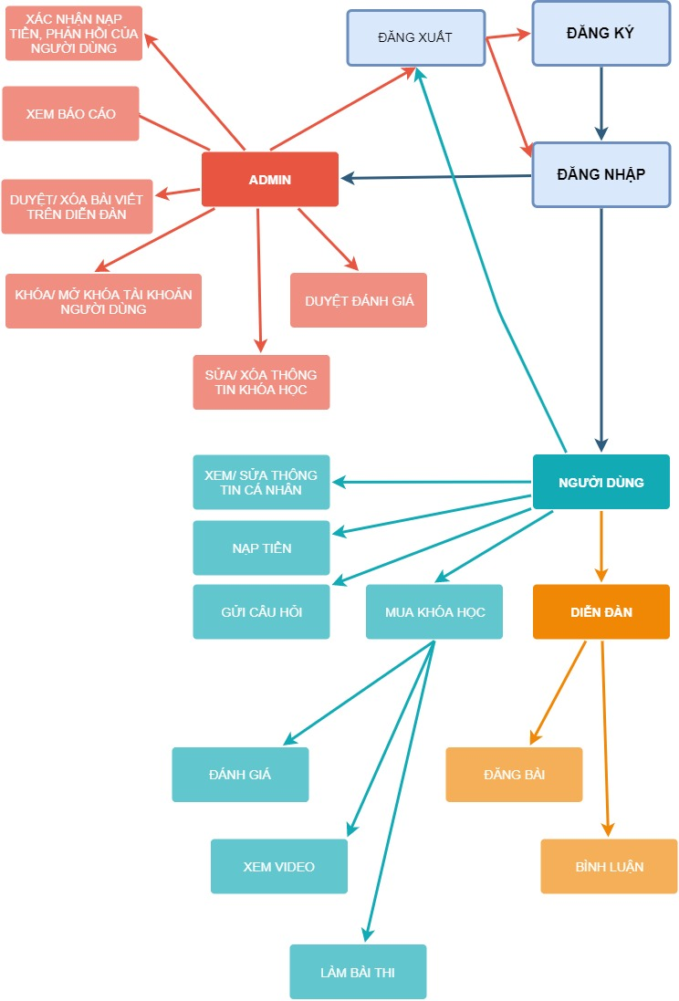

## **Danh sách use-case cụ thể của ứng dụng :**

|  |  |  |  |
| --- | --- | --- | --- |
| STT | Tên use-case | Chức năng | Actor sử dụng |
| 1 | **Đăng nhập** | **Đăng nhập** | **All** |
| 2 | **Đăng xuất** | **Đăng xuất** | **All** |
| 3 | **Xem thông tin giao dịch** | **Thông tin nạp tiền** | **All** |
| **Thông tin số tiền sử dụng** |
| 4 | **Diễn đàn** | **Đăng bài, Bình luận** | **User** |
| 5 | **Nạp tiền** | **Nạp tiền** | **User** |
| 6 | **Mua khóa học** | **Mua khóa học** | **User** |
| 7 | **Sử dụng khóa học** | **Xem Video bài giảng** | **User** |
| **Làm bài thi** |
| 8 | **Phản hồi** | **Gửi phản hồi** | **User** |
| **Đánh giá** |
| **Nhận xét** |
| 9 | **Quản lý khóa học** | **Chỉnh sửa thông tin** | **Admin** |
| **Chỉnh sửa nội dung** |
| **Xem danh sách** |
| **Xóa khóa học** |
| 10 | **Quản lý người dùng** | **Khóa/ mở khóa tài khoản** | **Admin** |
| **Xem thông tin người dùng** |
| 11 | **Quản lý diễn đàn** | **Duyệt bài/ Xoá bài/ Đóng bình luận 1 bài viết** | **Admin** |
| 10 | **Mailbox** | **Xem/ phản hồi/ xóa bình luận, đánh giá** | **Admin** |
| **Xác nhận, hủy nạp tiền** |
| 11 | **Báo cáo** | **Xem báo cáo** | **Admin** |

## **Đặc tả các use-case**

### **Use-case đăng nhập**

|  |  |
| --- | --- |
| **Tên Use-Case:** | **Đăng nhập** |
| **Actor:** | Tất cả |
| **Tóm tắt** | Use-case này bắt đầu khi các actor đăng nhập vào ứng dụng. |
| **Điều kiện tiên quyết** | Không có |
| **Kết quả:** | Nếu thành công : thì đăng nhập vào hệ thống và mở màn hình với những chức năng đúng vai trò của người dùng đã đăng nhập .  Nếu thất bại : Thông báo lỗi tương ứng, trở lại màn hình đăng nhập . |
| **Kịch bản chính:** | Yêu cầu người dùng nhập UserName và Password  Hệ thống kiểm tra UserName và Password có hợp lệ không?  Nếu hợp lệ thì mở màn hình với những chức năng tương ứng với vai trò của người dùng, ngược lại thông báo lỗi tương ứng.Nếu User bị vô hiệu hóa sẽ xuất hiện thông báo liên hệ Admin. |
| **Kịch bản phụ:** | Không có |

### **Use-case đăng xuất**

|  |  |
| --- | --- |
| **Tên Use-Case:** | **Đăng xuất** |
| **Actor:** | Tất cả |
| **Tóm tắt** | Use-case này bắt đầu khi các actor chọn chức năng đăng xuất . |
| **Điều kiện tiên quyết** | Đã đăng nhập |
| **Kết quả:** | Đăng xuất khỏi hệ thống và mở màn hình với những chức năng lúc chưa đăng nhập . |
| **Kịch bản chính:** | Khi bấm vào đăng xuất sẽ trở lại màn hình lúc chưa đăng nhập . |
| **Kịch bản phụ:** | Không có |

### **Use-case xem thông tin giao dịch:**

|  |  |
| --- | --- |
| **Tên Use-Case:** | **Xem thông tin giao dịch** |
| **Actor:** | Tất cả |
| **Tóm tắt** | Use-case này bắt đầu khi user nhấn vào trang cá nhân và kéo xuống phần lịch sử giao dịch( Với admin chọn chức năng xem báo cáo) . |
| **Điều kiện tiên quyết** | Đăng nhập.( Với quyền user cần không bị vô hiệu hóa) |
| **Kết quả:** | Admin: Hiển thị số tiền người dùng đã nạp và đã sử dụng  User: Hiển thị số tiền đã nạp( gồm: Ngày nạp, số tiền nạp)  Hiển thị số tiền đã sử dụng( gồm : Ngày sử dụng, số tiền sử dụng, Lý do sử dụng) |
| **Kịch bản chính:** | Hiển thị thông tin về người dùng và số tiền người dùng đã nạp/ sử dụng |
| **Kịch bản phụ:** | Không có |

### **Use-case nạp tiền**

|  |  |
| --- | --- |
| **Tên Use-Case:** | **Nạp tiền** |
| **Actor:** | User |
| **Tóm tắt** | Use-case này bắt đầu khi user chọn chức năng nạp tiền hoặc chọn mua khóa học nhưng số tiền trong tài khoản không đủ. |
| **Điều kiện tiên quyết** | Đăng nhập. User không bị vô hiệu hóa |
| **Kết quả:** | Sẽ chuyển tới trang nạp tiền . |
| **Kịch bản chính:** | Khi người dùng bấm nạp tiền sẽ chuyển tới trang xác nhận nạp . Tại đây người dùng chuyển tiền vào STK ngân hàng của Admin( Hoặc chuyển trước đó), sau đó nhập thông tin gồm: username( Mặc định điền tên username đang đăng nhập – Có thể sửa để nạp vào tài khoản khác), số tiền, mã giao dịch, STK người nạp, xác minh capcha và gửi thông tin đi. Sau khi Admin phê duyệt sẽ cộng số tiền tương ứng vào tài khoản |
| **Kịch bản phụ:** | Nếu chưa có thanh toán/ chuyển khoản cho Admin trước khi điền thông tin và gửi đi, hoặc điền sai số tiền, điền sai STK, điền sai mã giao dịch, Admin có thể từ chối duyệt và người dùng nạp tiền thất bại. Nếu điều sai username, nhập sai capcha sẽ không thể gửi thông tin, điền username khác sẽ nạp tiền vào username đó |

### **Use-case mua khóa học**

|  |  |
| --- | --- |
| **Tên Use-Case:** | **Mua khóa học** |
| **Actor:** | User |
| **Tóm tắt** | Use-case này bắt đầu khi người dùng nhấn chọn mua khóa học . |
| **Điều kiện tiên quyết** | Đăng nhập,loại tài khoản phải là User không bị vô hiệu hóa, số dư trong tài khoản phải lớn hơn học phí khóa học muốn mua . |
| **Kết quả:** | Sẽ chuyển tới trang sử dụng khóa học |
| **Kịch bản chính:** | Khi người dùng nhấn mua khóa học, hệ thống sẽ kiểm tra: Giá khóa học, Số dư trong Tk người dùng, Các khóa học người dùng đã mua. Nếu thỏa mã sẽ thông báo ra màn hình xác nhận mua. Khi người dùng đồng ý sẽ trừ số tiền tương ứng trong TK, thêm khóa học vào danh sách khóa học đã mua, thêm thông tin vào lịch sử giao dịch và chuyển tới trang xem khóa học |
| **Kịch bản phụ:** | Nếu số dư không đủ, sẽ thông báo lỗi và đề xuất nạp thêm tiền vào tài khoản.  Nếu user bị vô hiệu hóa sẽ không thể sử dụng chức năng này. |

### **Use-case sử dụng khóa học**

|  |  |
| --- | --- |
| **Tên Use-Case:** | **Sử dụng khóa học** |
| **Actor:** | User |
| **Tóm tắt** | Use-case này bắt đầu khi tài khoản User chọn vào 1 khóa học . |
| **Điều kiện tiên quyết** | Đăng nhập,loại tài khoản phải là User không bị vô hiệu hóa. |
| **Kết quả:** | Sẽ chuyển tới trang thông tin khóa học để người dùng chọn chức năng tương ứng . |
| **Kịch bản chính:** | Khi người dùng nhấn vào 1 khóa học, sẽ kiểm tra khóa học đã mua hay chưa và cho sử dụng các quyền tương ứng.  Khi chọn xem khóa học, sẽ có Video bài giảng theo từng bài tương ứng – được xem miễn phí  Khi chọn làm bài thi, nếu chưa mua sẽ yêu cầu mua khóa học để sử dụng chức năng này, nếu đã mua – người dùng có thể chọn làm bài thi để làm bài thi tương ứng( mỗi bài thi gồm 9 câu hỏi, làm trong 1 khoảng thời gian cố định và xuất kết quả bài thi sau khi hết giờ hoặc nộp bài, có các chức năng Tạm dừng, Nộp bài(Tự động nộp nếu hết thời gian), Hiển thị gợi ý, Ngưng làm bài. |
| **Kịch bản phụ:** | Nếu User chưa mua, có thể xem các Video bài giảng.  Nếu User đã mua, có thể làm bài thi |

### **Use-case phản hồi**

|  |  |
| --- | --- |
| **Tên Use-Case:** | **Phản hồi** |
| **Actor:** | User |
| **Tóm tắt** | Use-case này cho phép người dùng đánh giá và bình luận công khai về các khóa học mà học đã mua . |
| **Điều kiện tiên quyết** | Đã đăng nhập, khóa học muốn nhận xét, đánh giá đã được mua |
| **Kết quả:** | Hiển thị công khai cạnh các khóa học tương ứng và hiển thị trong trang ‘Thông báo’ của Admin. Khoá học sẽ được tính điểm dựa vào đánh giá này. |
| **Kịch bản chính:** | Người dùng đã mua khóa học có thể viết bình luận, đánh giá các khóa học mình đã mua để hiển thị công khai( Nếu Admin phê duyệt). Đồng thời các đánh giá sẽ được tính toán để tính xếp hạng( Từ 1 -5 sao) cho khóa học đó, các bình luận sẽ được gửi tới Admin |
| **Kịch bản phụ:** | Không có |

### **Use-case quản lý khóa học**

|  |  |
| --- | --- |
| **Tên Use-Case:** | **Quản lý khóa học** |
| **Actor:** | Admin |
| **Tóm tắt** | Use-case này bắt đầu khi tài khoản Admin chọn chức năng quản lý khóa học . |
| **Điều kiện tiên quyết** | Đăng nhập,loại tài khoản phải là Admin . |
| **Kết quả:** | Sẽ chuyển tới trang Quản lý khóa học . |
| **Kịch bản chính:** | Khi Admin chọn chức năng quản lý khóa học từ Thanh công cụ, Trang ‘Quản lý khóa học’ sẽ hiển thị( Mặc định là Trang ‘Giới thiệu’). Tại đây Admin có thể xem số lượng khóa học hiện có và danh sách các khóa học.  Khi chọn 1 khóa học và nhấn chỉnh sửa, Admin có thể sửa Thông tin( Như Tên khóa học, Giá,..). Từ trang chỉnh sửa thông tin có thể chuyển qua trang chỉnh sửa nội dung để chỉnh sửa( thêm/ sửa/ xóa) 1 bài giảng. |
| **Kịch bản phụ:** | Không có |

### **Use-case quản lý người dùng**

|  |  |
| --- | --- |
| **Tên Use-Case:** | **Quản lý người dùng** |
| **Actor:** | Admin |
| **Tóm tắt** | Use-case này bắt đầu khi tài khoản Admin chọn chức năng quản lý người dùng . |
| **Điều kiện tiên quyết** | Đăng nhập,loại tài khoản phải là Admin . |
| **Kết quả:** | Sẽ chuyển tới trang Quản lý người dùng . |
| **Kịch bản chính:** | Khi Admin chọn chức năng quản lý người dùng từ Thanh công cụ, Trang ‘Quản lý người dùng sẽ hiển thị( Mặc định là Trang ‘Giới thiệu’). Tại đây Admin có thể xem danh sách các người dùng hiện tại, tình trạng( Khóa/ Đang sử dụng), các thông tin cơ bản( username, email, sđt,…).  Chọn vào nút trạng thái để chuyển trạng thái của người dùng từ Khoá -> Mở khoá và ngược lại. |
| **Kịch bản phụ:** | Không có |

### **Use-case Mailbox**

|  |  |
| --- | --- |
| **Tên Use-Case:** | **Mailbox** |
| **Actor:** | Admin |
| **Tóm tắt** | Use-case này bắt đầu khi tài khoản Admin chọn chức năng Mailbox. |
| **Điều kiện tiên quyết** | Đăng nhập,loại tài khoản phải là Admin . |
| **Kết quả:** | Sẽ chuyển tới trang Mailbox |
| **Kịch bản chính:** | Khi Admin chọn chức năng Mailbox từ Thanh công cụ, Trang ‘Mailbox’ sẽ hiển thị( Mặc định là Trang ‘Giới thiệu’). Tại đây Admin có thể xem các thông báo về đánh giá khóa học, hiển thị các bình luận từ người dùng. Nhấn phản hồi để trả lời, nhấn phê duyệt nếu muốn hiển thị công khai thông báo, nhấn xóa để xóa các thông báo đã phê duyệt. Các thông báo sẽ có tiêu đề riêng, để phân biệt với yêu cầu nạp tiền từ người dùng.  Với yêu cầu nạp tiền, Admin sẽ biết được username,STK, mã giao dịch và số tiền muốn nạp của người dùng, ấn xác nhận để hoàn tất quá trình nạp hoặc ấn hủy nếu thông tin không chính xác |
| **Kịch bản phụ:** | Không có |

### **Use-case Quản lý diễn đàn**

|  |  |
| --- | --- |
| **Tên Use-Case:** | **Quản lý diễn đàn** |
| **Actor:** | Admin |
| **Tóm tắt** | Use-case này bắt đầu khi tài khoản Admin chọn chức năng Diễn đàn. |
| **Điều kiện tiên quyết** | Đăng nhập,loại tài khoản phải là Admin . |
| **Kết quả:** | Sẽ chuyển tới trang Quản lý diễn đàn |
| **Kịch bản chính:** | Khi Admin chọn chức năng Diễn đàn từ Thanh công cụ, Trang ‘Diễn đàn’ sẽ hiển thị( Mặc định là Trang ‘Giới thiệu’). Tại đây Admin có thể xem các bài viết từ phía người dùng: Gồm các bài viết đã phê duyệt và hiển thị công khai, các bài viết đang chờ phê duyệt.  Admin chọn chức năng tương ứng để Duyệt/ Xoá 1 bài viết hoặc khoá bình luận của bài viết đó( Khoá bình luận sẽ tắt chức năng bình luận trên diễn đàn của người dùng, giữ nguyên các bình luận trước. Xoá bài viết sẽ xoá những bình luận có trong bài viết) |
| **Kịch bản phụ:** | Không có |

### **Use-case Báo cáo**

|  |  |
| --- | --- |
| **Tên Use-Case:** | **Báo cáo** |
| **Actor:** | Admin |
| **Tóm tắt** | Use-case này bắt đầu khi tài khoản Admin chọn chức năng Báo cáo . |
| **Điều kiện tiên quyết** | Đăng nhập,loại tài khoản phải là Admin . |
| **Kết quả:** | Sẽ chuyển tới trang Báo cáo |
| **Kịch bản chính:** | Khi Admin chọn chức năng Báo cáo từ Thanh công cụ, Trang ‘Báo cáo’ sẽ hiển thị( Mặc định là Trang ‘Giới thiệu’). Tại đây Admin có thể xem thông tin về ứng dụng: Số khóa học hiện có, Số người dùng hoạt động, Số người dùng bị khóa, Số tiền người dùng đã nạp, Số tiền thu được. |
| **Kịch bản phụ:** | Không có |

# **PHẦN 3: THIẾT KẾ VÀ HIỆN THỰC ỨNG DỤNG**

## **3.0.Cơ sở dữ liệu**

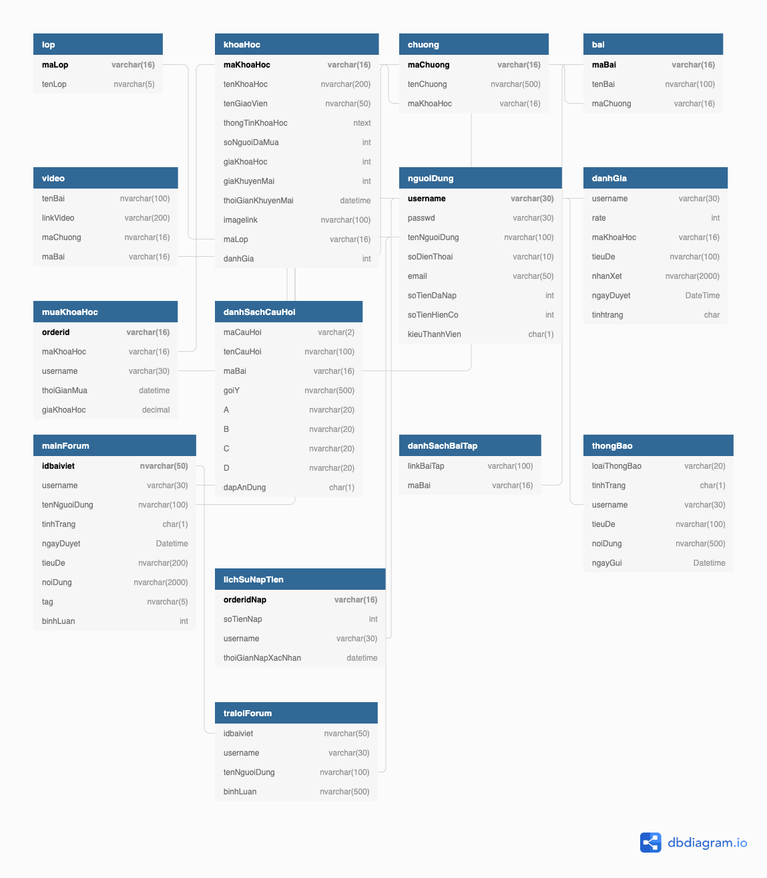

## **3.1.Mô tả các bảng dữ liệu**

### **Bảng lop**

|  |  |  |  |  |
| --- | --- | --- | --- | --- |
| **STT** | **Tên cột** | **Kiểu dữ liệu** | **Ràng buộc** | **Ý nghĩa** |
| **1** | maLop | varchar(16) | Primary Key,Not NULL | Mã lớp của khoá học |
| **2** | tenLop | nvarchar(5) | Not NULL | Tên lớp của khoá học |

### **Bảng video**

|  |  |  |  |  |
| --- | --- | --- | --- | --- |
| **STT** | **Tên cột** | **Kiểu dữ liệu** | **Ràng buộc** | **Ý nghĩa** |
| **1** | tenBai | varchar(16) | Primary Key, Not NULL | Tên bài học |
| **2** | linkVideo | varchar(200) |  | Link lưu trữ Video bà giảng |
| **3** | maChuong | nvarchar(16) | Not NULL | Mã chương của video |
| **2** | maBai | nvarchar(16) | Foreign Key (maBai) khoaHoc, Not NULL | Mã bài của video |

### **Bảng muaKhoaHoc**

|  |  |  |  |  |
| --- | --- | --- | --- | --- |
| **STT** | **Tên cột** | **Kiểu dữ liệu** | **Ràng buộc** | **Ý nghĩa** |
| **1** | Orderid | Varchar(16) | Primary Key,Not NULL | ID Hoá đơn |
| **2** | maKhoaHoc | Varchar(16) | Foreign Key (maKhoaHoc) khoaHoc, Not NULL | Mã khoá học đã mua |
| **3** | Username | Varchar(30) | Foreign Key (userName) nguoiDung, Not NULL | Tên tài khoản người mua |
| **4** | thoiGianMua | Datetime | Not NULL | Ngày mua |
| **5** | giaKhoaHoc | Decimal | Foreign Key (giaKhoaHoc) khoaHoc | Giá khoá học |

### **Bảng mainForum**

|  |  |  |  |  |
| --- | --- | --- | --- | --- |
| **STT** | **Tên cột** | **Kiểu dữ liệu** | **Ràng buộc** | **Ý nghĩa** |
| **1** | Idbaiviet | Nvarchar(50) | Primary Key, Not NULL | ID bài viết |
| **2** | Username | Varchar(30) | Foreign Key (userName) nguoiDung, Not NULL | Tài khoản người đăng bài viết |
| **3** | tenNguoiDung | Nvarchar(50) | Foreign Key (tenNguoiDung) nguoiDung, Not NULL |  |
| **4** | tinhTrang | Char(1) | Not NULL | Trạng thái bài viết( Gồm: Đang chờ phê duyệt, Đã duyệt, Đóng Bình luận) |
| **5** | ngayDuyet | Datetime |  | Ngày đăng bài viết |
| **6** | tieuDe | Nvarchar(200) |  | Tiêu đề bài đăng |
| **7** | noiDung | Nvarchar(2000) |  | Nội dung bài đăng |
| **8** | Tag | Nvarchar(5) |  | Thẻ của bài viết(Gồm Lop1, Lop2,…Lop5.) |

### **Bảng khoaHoc**

|  |  |  |  |  |
| --- | --- | --- | --- | --- |
| **STT** | **Tên cột** | **Kiểu dữ liệu** | **Ràng buộc** | **Ý nghĩa** |
| **1** | maKhoaHoc | Varchar(16) | Primary Key, Not NULL | Mã khoá học |
| **2** | tenKhoaHoc | Nvarchar(200) | Not NULL | Tên khoá học |
| **3** | tenGiaoVien | Nvarchar(50) | Not NULL | Tên giáo viên |
| **4** | thongTinKhoaHoc | Ntext | Not NULL | Thông tin của khoá học |
| **5** | soNguoiDaMua | Int |  | Số người đã mua khoá học |
| **6** | giaKhoaHoc | Int |  | Giá khoá học |
| **7** | giaKhuyenMai | Int |  | Giá khuyến mãi |
| **8** | thoiGianKhuyenMai | DateTime |  | Thời gian khuyến mãi |
| **9** | Imagelink | Nvarchar(100) |  | Đường dẫn hình minh hoạ khoá học |
| **10** | maLop | Varchar(16) | Foreign Key  (maLop) lop | Mã lớp của khoá học |
| **11** | danhGia | Int |  | Đánh giá trung bình của khoá học |
| **12** | soLuongDanhGia | Int |  | Số lượng người đã đánh giá khóa học |

### **Bảng danhSachCauHoi**

|  |  |  |  |  |
| --- | --- | --- | --- | --- |
| **STT** | **Tên cột** | **Kiểu dữ liệu** | **Ràng buộc** | **Ý nghĩa** |
| **1** | maCauHoi | Varchar(2) |  | Mã câu hỏi |
| **2** | tenCauHoi | Nvarchar(100) |  | Tên câu hỏi |
| **3** | maBai | Varchar(16) | Foreign Key  (maBai) bai, Not NULL | Mã bài của câu hỏi |
| **4** | A | Nvarchar(20 |  | Nội dung đáp án A |
| **5** | B | Nvarchar(20 |  | Nội dung đáp án B |
| **6** | C | Nvarchar(20 |  | Nội dung đáp án C |
| **7** | D | Nvarchar(20 |  | Nội dung đáp án D |
| **8** | dapAnDung | Char(1) |  | Đáp án đúng( A, B, C, D) |

### **Bảng lichSuNapTien**

|  |  |  |  |  |
| --- | --- | --- | --- | --- |
| **STT** | **Tên cột** | **Kiểu dữ liệu** | **Ràng buộc** | **Ý nghĩa** |
| **1** | OrderidNap | varchar(16) | Primary Key,Not NULL | ID nạp tiền |
| **2** | soTienNap | Int | Not NULL | Số tiền nạp |
| **3** | Username | Varchar(30) | Foreign Key  (username) nguoiDung | Tên tài khoản người nạp |
| **4** | thoiGianNapXacNhan | Datetime |  | Thời gian duyệt quá trình nạp tiền |

### **Bảng traloiForum**

|  |  |  |  |  |
| --- | --- | --- | --- | --- |
| **STT** | **Tên cột** | **Kiểu dữ liệu** | **Ràng buộc** | **Ý nghĩa** |
| **1** | Idbaiviet | Nvarchar(50) | Foreign Key  (idbaiviet) mainForum | ID của bài viết |
| **2** | Username | Nvarchar(30) | Foreign Key  (username)  nguoiDung | Tên tài khoản đã bình luận |
| **3** | tenNguoiDung | Nvarchar(100) | Foreign Key  (tenNguoiDung)  nguoiDung, Not NULL | Tên người dùng đã bình luận |
| **4** | binhLuan | Nvarchar(500) |  | Nội dung bình luận |

### **Bảng chuong**

|  |  |  |  |  |
| --- | --- | --- | --- | --- |
| **STT** | **Tên cột** | **Kiểu dữ liệu** | **Ràng buộc** | **Ý nghĩa** |
| **1** | maChuong | varchar(16) | Primary Key,Not NULL | Mã chương |
| **2** | tenChuong | Nvarchar(500) | Not NULL | Tên chương |
| **3** | maKhoaHoc | Varchar(16) | Foreign Key  (maKhoaHoc) khoaHoc | Mã khoá học |

### **Bảng nguoiDung**

|  |  |  |  |  |
| --- | --- | --- | --- | --- |
| **STT** | **Tên cột** | **Kiểu dữ liệu** | **Ràng buộc** | **Ý nghĩa** |
| **1** | Username | Varchar(30) | Primary Key,Not NULL | Tên tài khoản |
| **2** | Passwd | Varchar(30) | Not NULL | Mật khẩu |
| **3** | tenNguoiDung | Nvarchar(100) | Not NULL | Tên người dùng |
| **4** | soDienThoai | Varchar(10) | Not NULL | Số điện thoại |
| **5** | email | Varchar(50) | Not NULL | Email |
| **6** | soTienDaNap | Int |  | Số tiền đã nạp |
| **7** | soTienHienCo | Int |  | Số tiền hiện có |
| **8** | kieuThanhVien | Char(1) | Not NULL | Kiểu thành viên:  A : Admin  U: User  B: Banned |

### **Bảng bai**

|  |  |  |  |  |
| --- | --- | --- | --- | --- |
| **STT** | **Tên cột** | **Kiểu dữ liệu** | **Ràng buộc** | **Ý nghĩa** |
| **1** | maBai | varchar(16) | Primary Key,Not NULL | Mã bài học |
| **2** | tenBai | Nvarchar(100) | Not NULL | Tên bài học |
| **3** | maChuong | Nvarchar(16) | Foreign Key  (maChuong) chuong | Mã chương |

### **Bảng danhGia**

|  |  |  |  |  |
| --- | --- | --- | --- | --- |
| **STT** | **Tên cột** | **Kiểu dữ liệu** | **Ràng buộc** | **Ý nghĩa** |
| **1** | Username | varchar(16) | Foreign Key  (username) nguoiDung | Tên tài khoản đánh giá |
| **2** | Rate | Int | Not NULL | Điểm đánh giá |
| **3** | maKhoaHoc | Varchar(16) | Foreign Key  (maKhoaHoc)  khoaHoc | Mã khoá học được đánh giá |
| **4** | tieuDe | Nvarchar(100) |  | Tiêu đề đánh giá |
| **5** | nhanXet | Nvarchar(2000) |  | Nội dung đánh giá |
| **6** | ngayDuyet | Datetime |  | Ngày duyệt đánh giá |
| **7** | tinhTrang | Char |  | Tình trạng( Gồm: Đang chờ phê duyệt, Đã phê duyệt) |

### **Bảng thongBao**

|  |  |  |  |  |
| --- | --- | --- | --- | --- |
| **STT** | **Tên cột** | **Kiểu dữ liệu** | **Ràng buộc** | **Ý nghĩa** |
| **1** | loaiThongBai | varchar(20) | Not Null | Loại thông báo( Gồm: Câu hỏi, Yêu cầu nạp tiền) |
| **2** | tinhTrang | Char(1) | Not NULL | Tình trạng( Gồm: Đã phê duyệt, Đang chờ phê duyệt) |
| **3** | Username | Varchar(30) | Foreign Key  (username) nguoiDung | Tên tài khoản |
| **4** | tieuDe | Nvarchar(100) |  | Tiêu đề đánh giá |
| **5** | noiDung | Nvarchar(500) |  | Nội dung đánh giá |
| **6** | ngayGui | Datetime |  | Ngày duyệt yêu cầu |

## **3.2 Thiết kế giao diện và hiện thực các chức năng**

### **3.2.1. Giao diện chính**

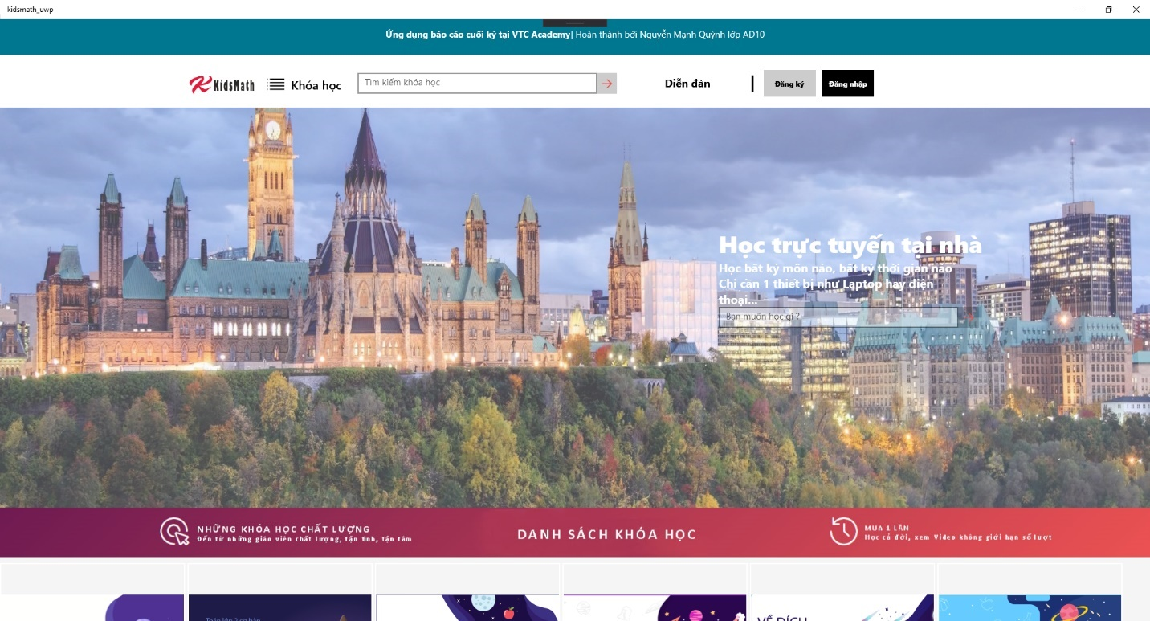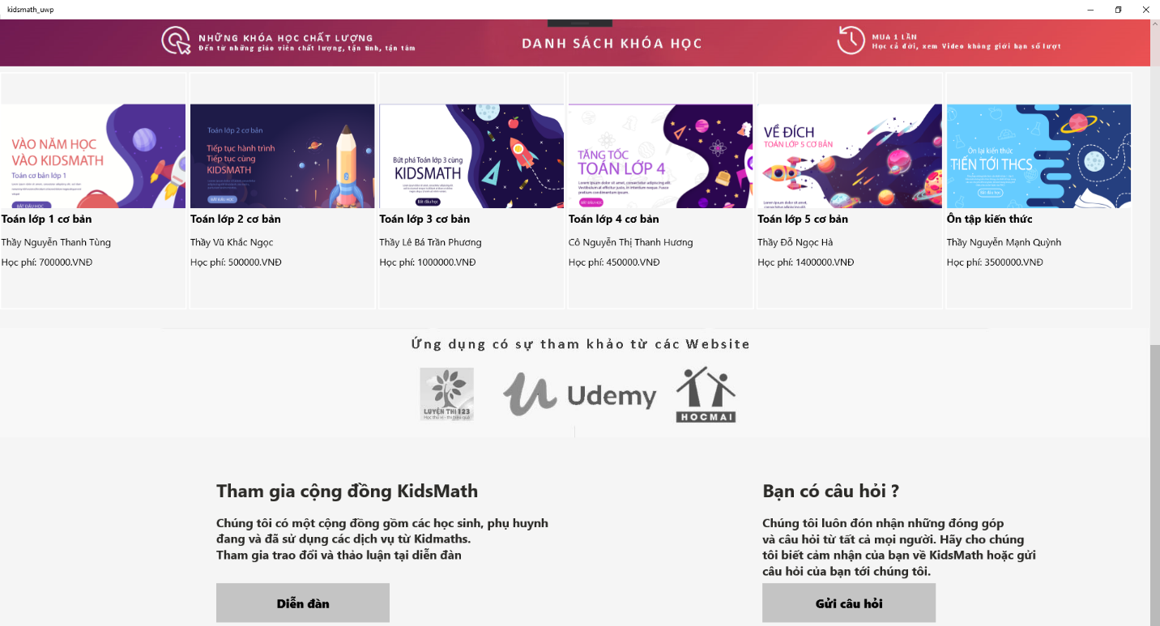

### **3.2.2. Giao diện đăng nhập**

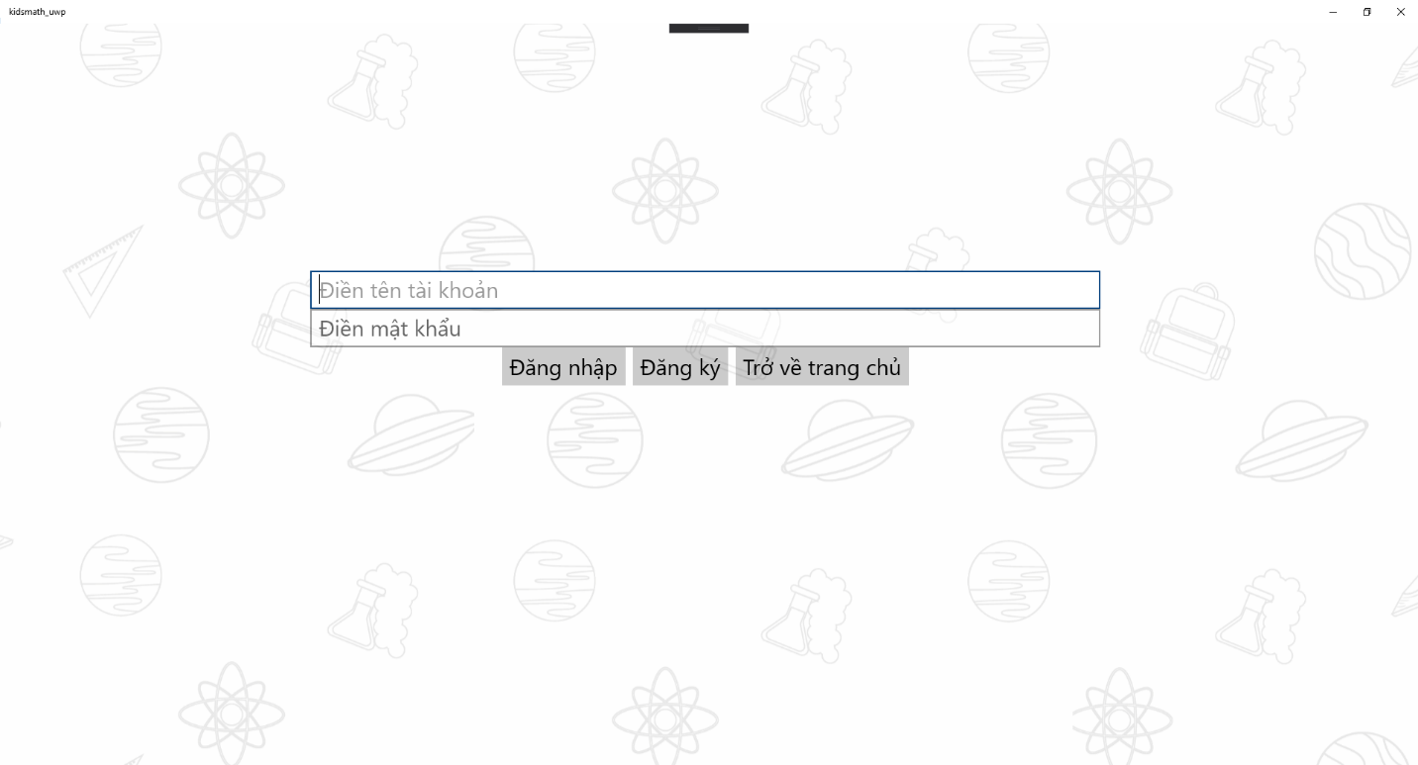

### **3.2.3. Giao diện đăng ký**

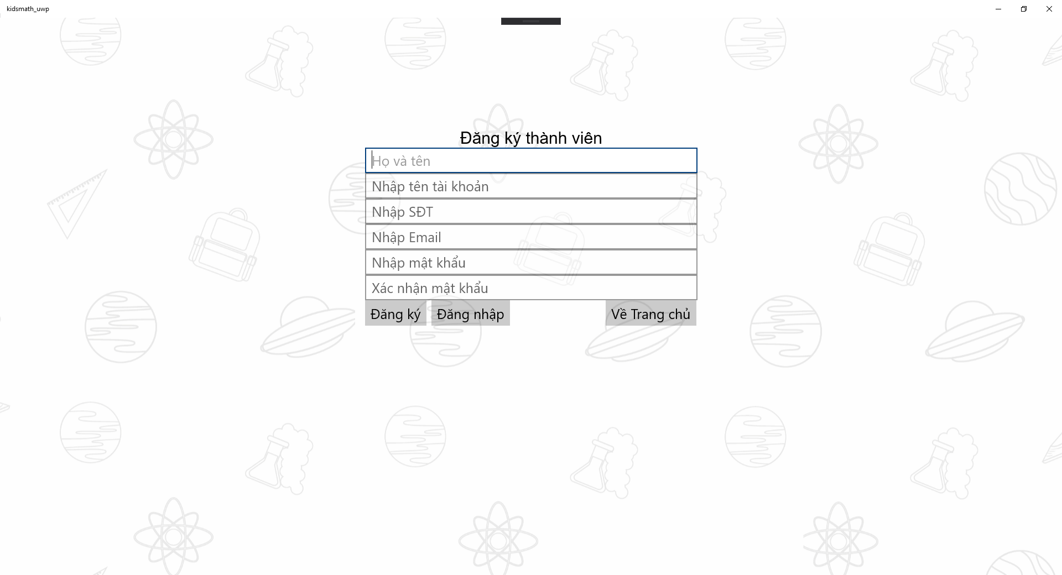

### **3.2.4. Giao diện sau khi đăng nhập( Người dùng – Admin )**

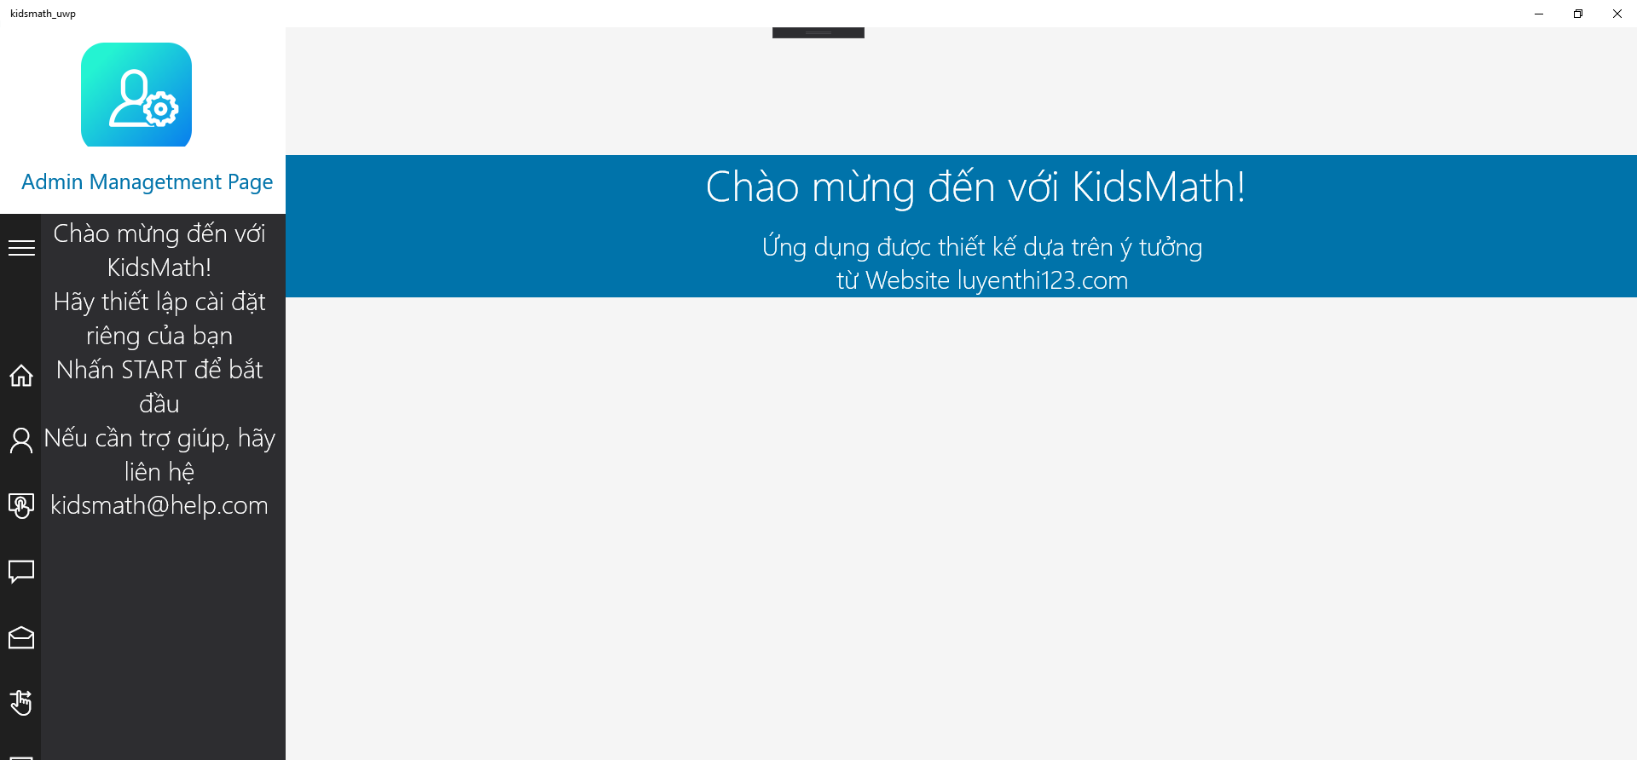

### **3.2.5.Chức năng Admin**

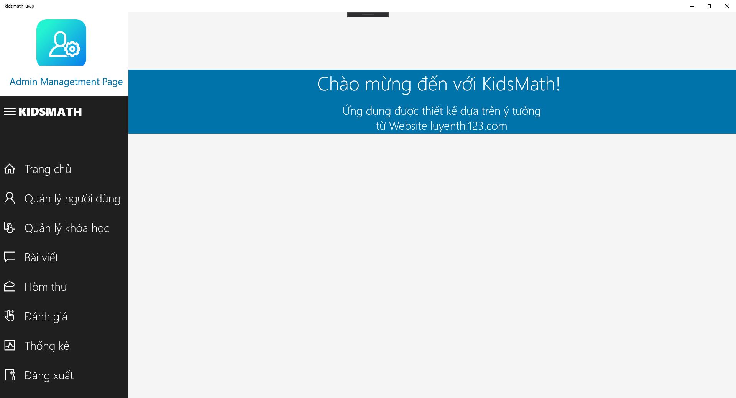

#### **3.2.5.1.Quản lý tài khoản**

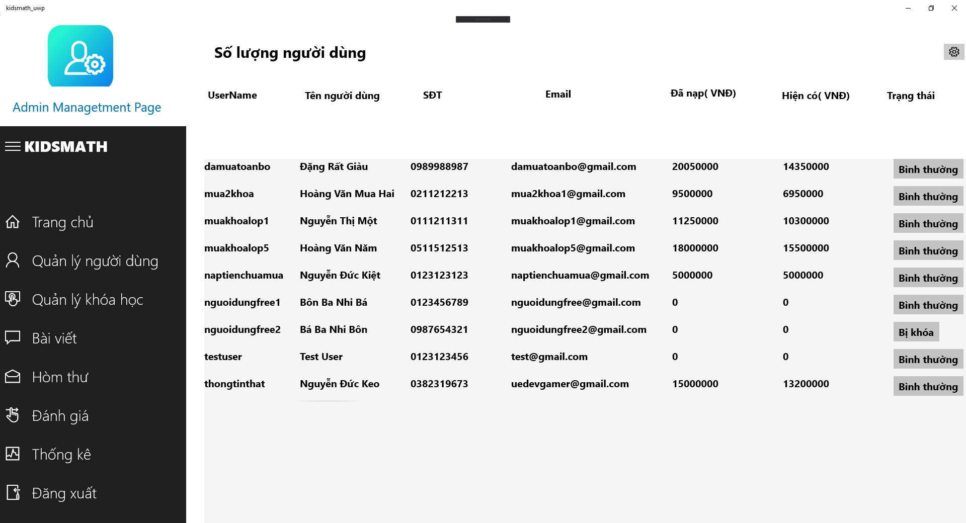

#### **3.2.5.2.Quản lý khóa học**

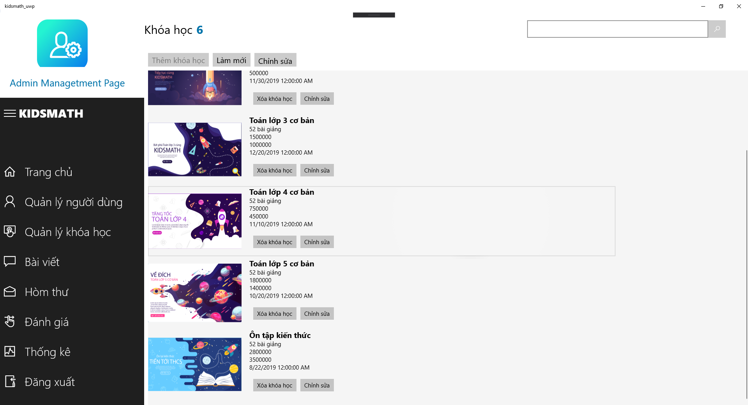

#### **3.2.5.3.Cập nhật khóa học**

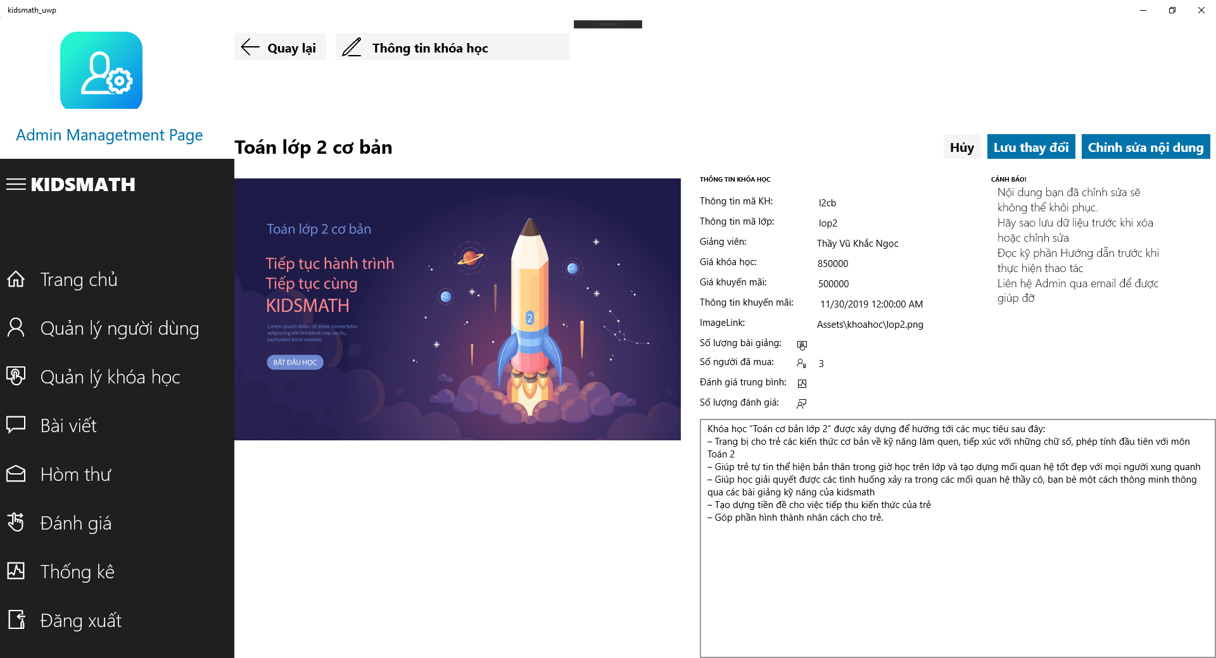

#### **3.2.5.4.Quản lý bài viết trên diễn đàn**

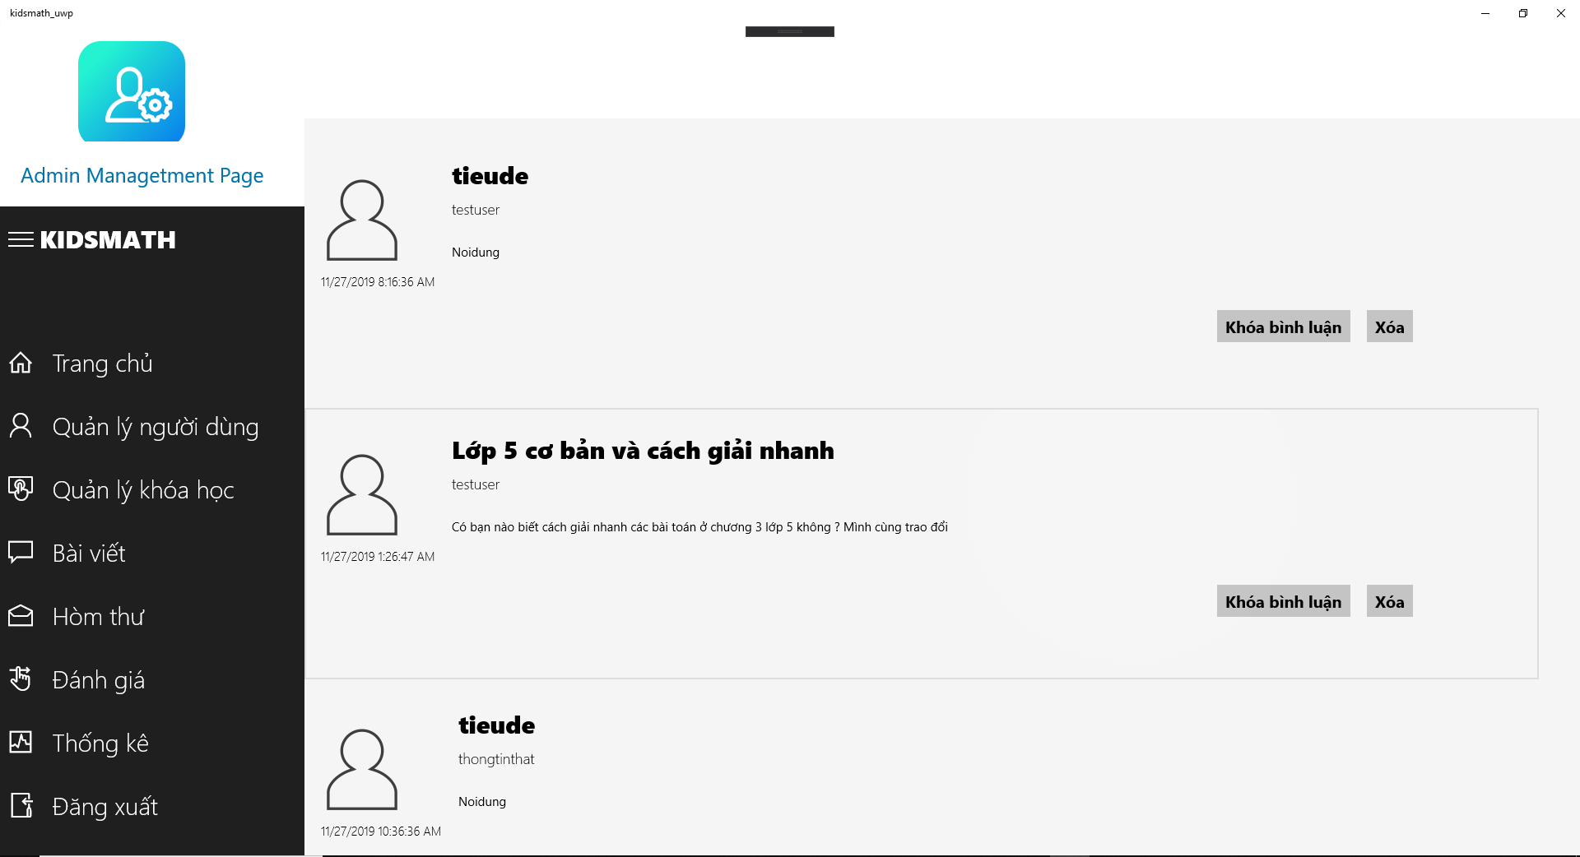

#### **3.2.5.5. Quản lý phản hồi từ người dùng**

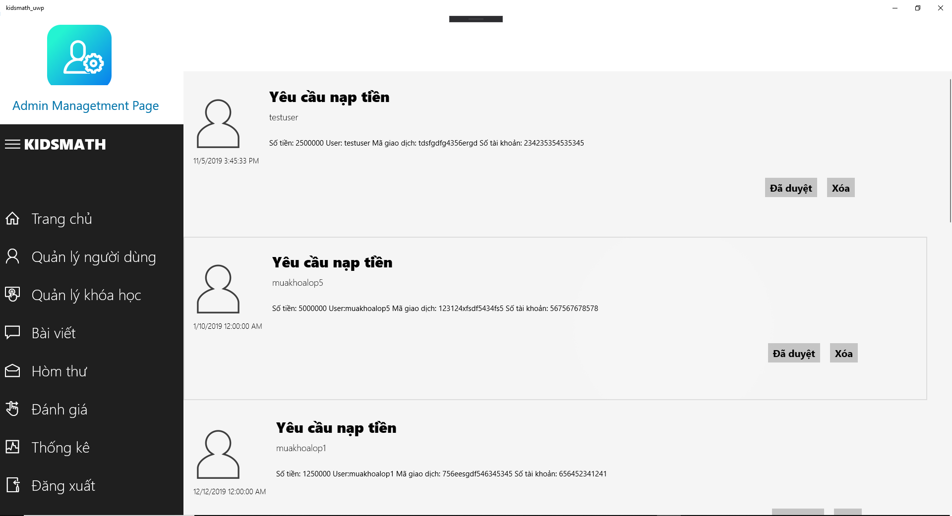

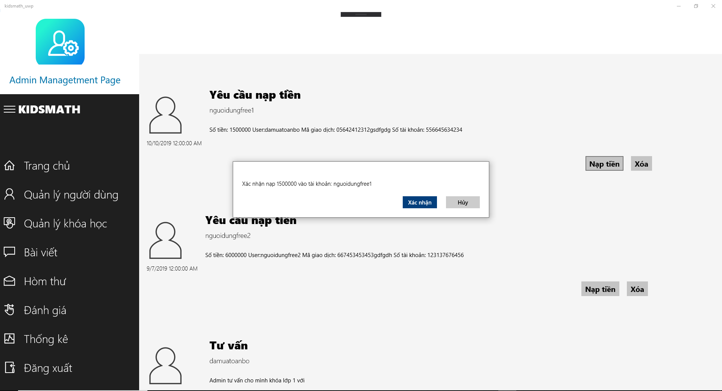

#### **3.2.5.6. Quản lý đánh giá khóa học**

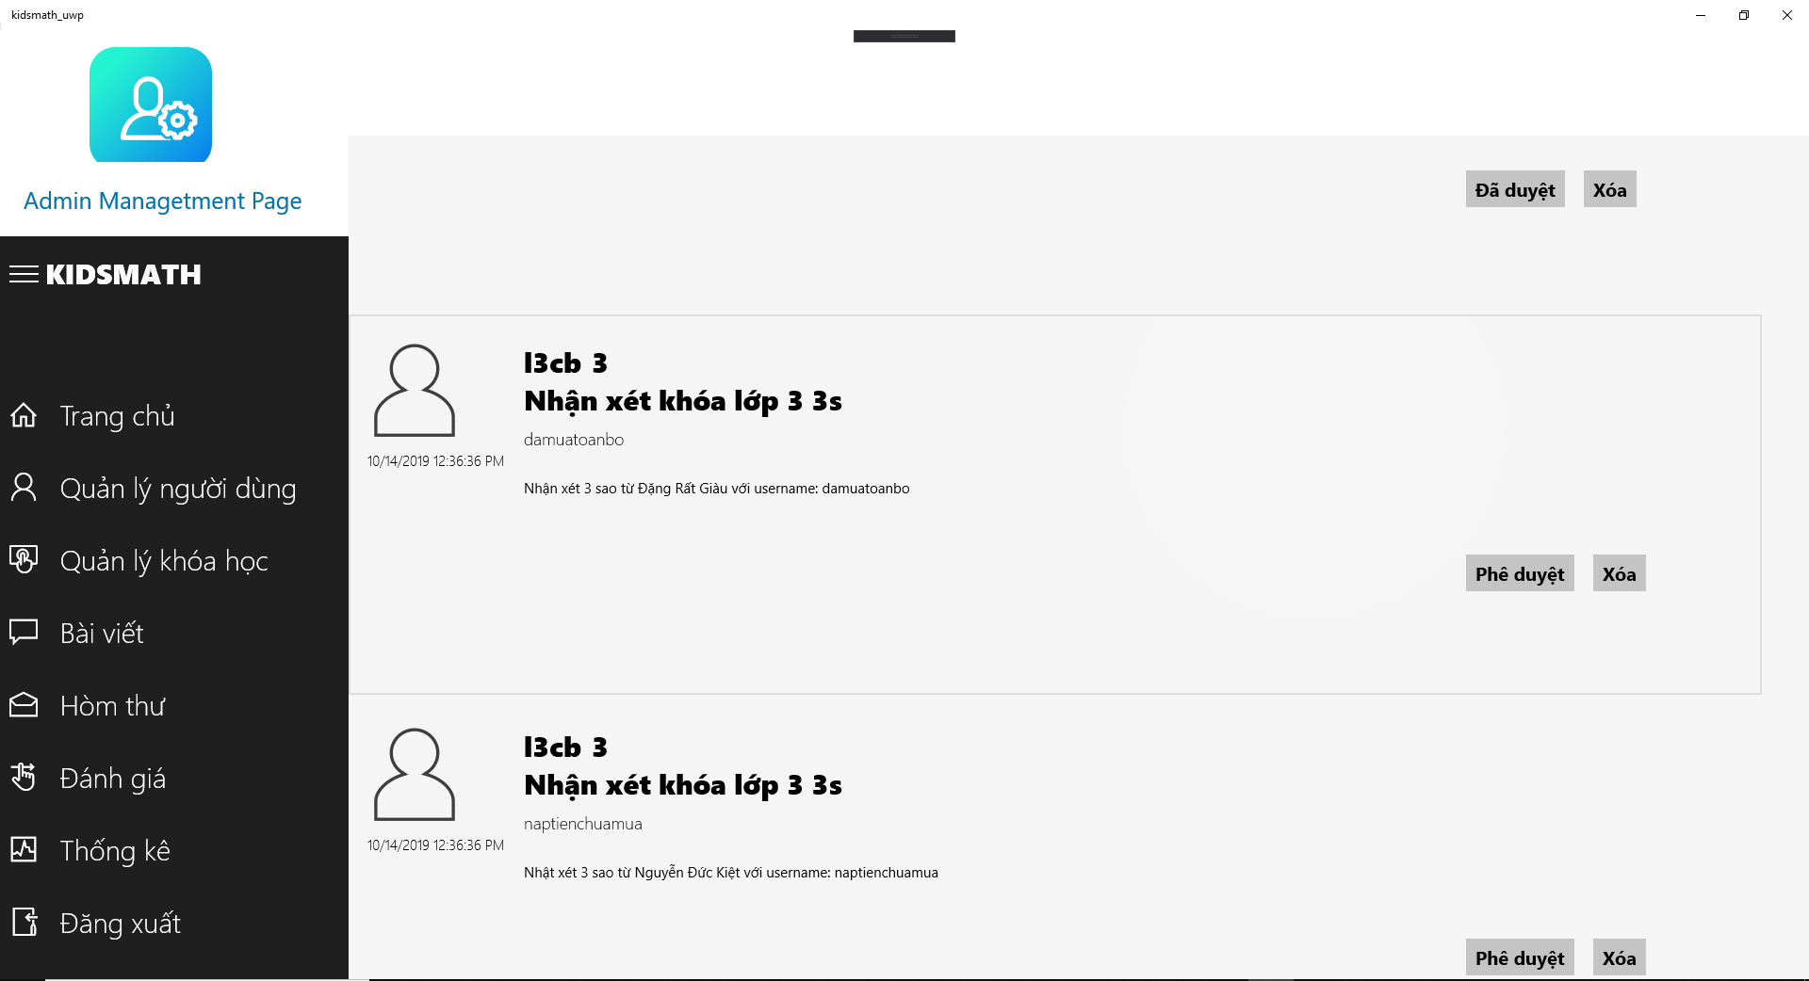

#### **3.2.5.7. Xem báo cáo**

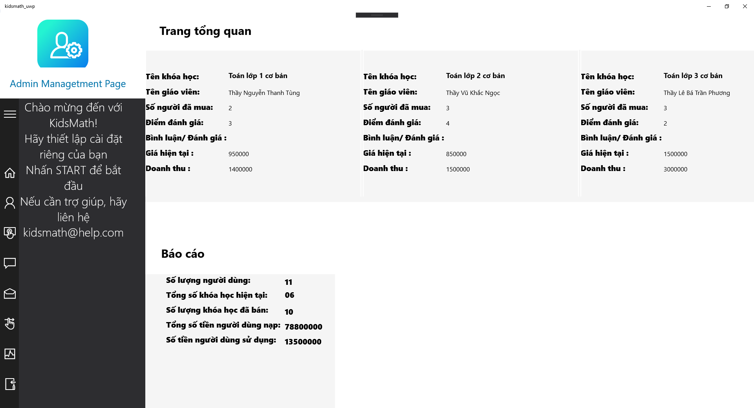

### **3.2.6. Chức năng người dùng**

#### **3.2.6.1 Trang chủ người dùng**

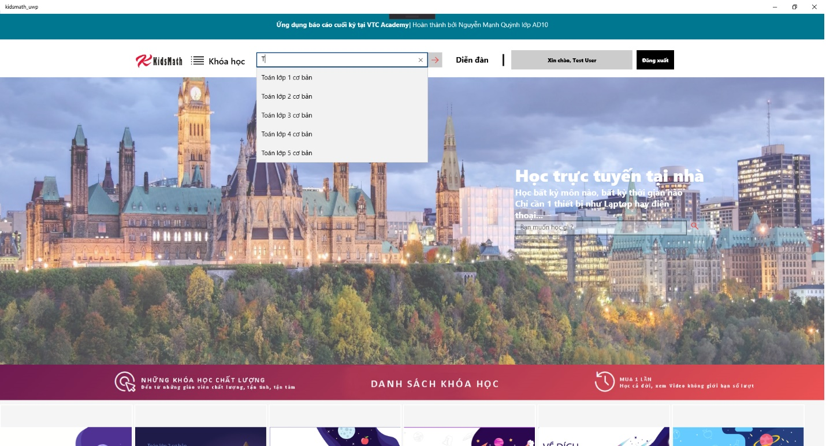

#### **3.2.6.2 Diễn đàn**

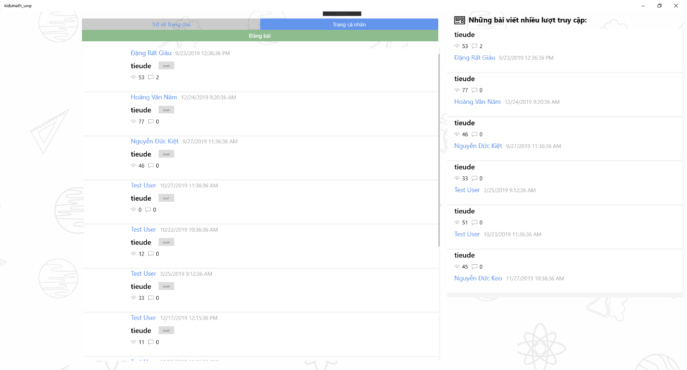

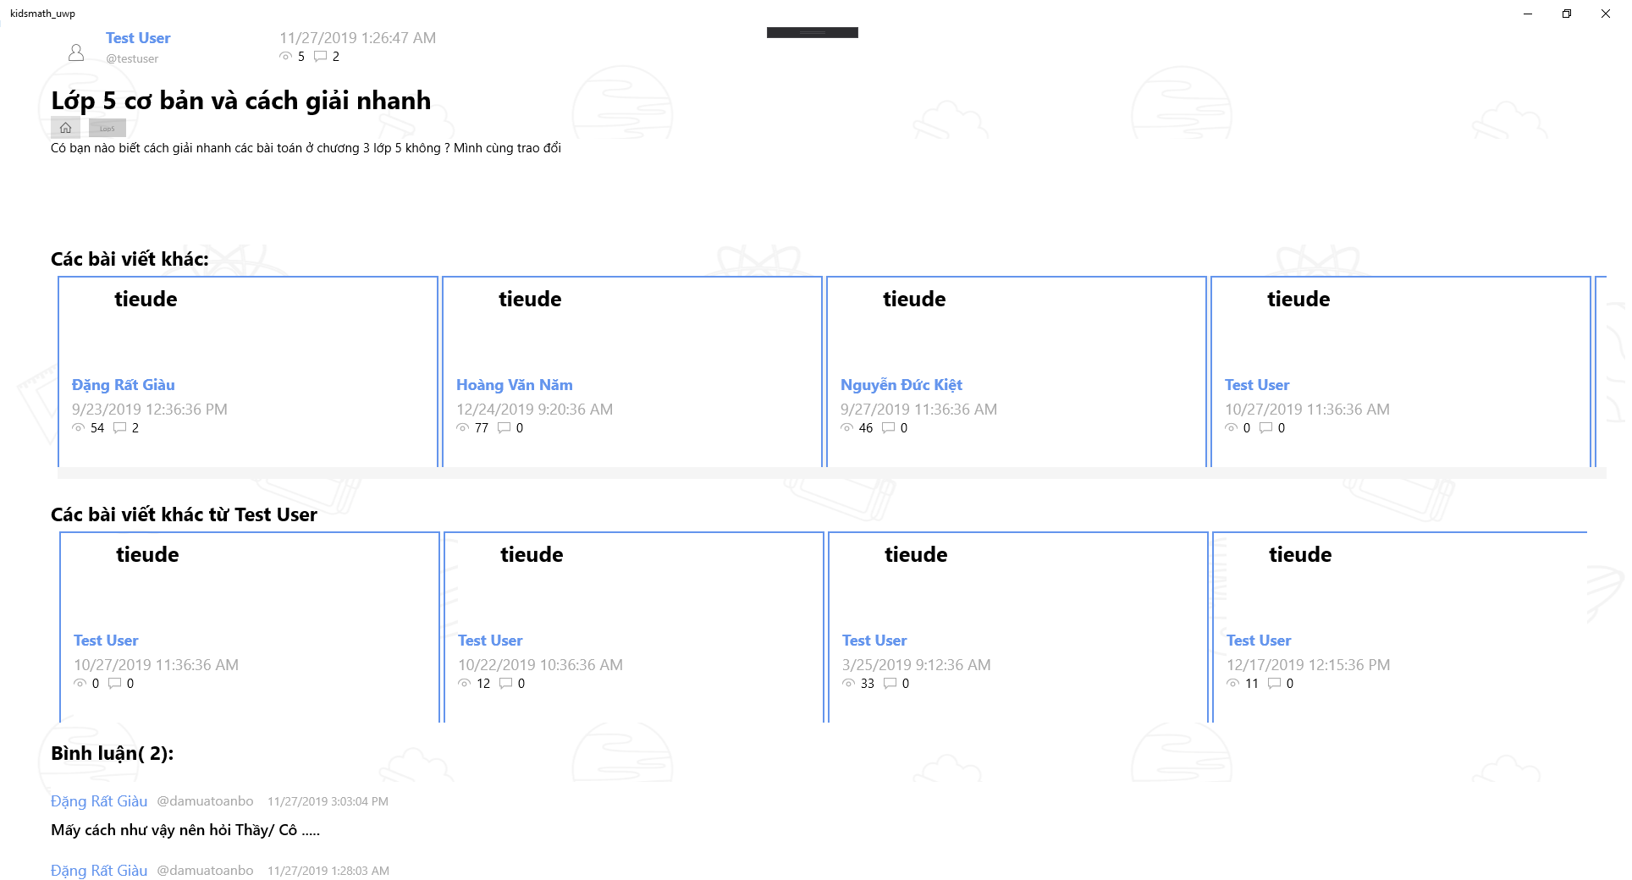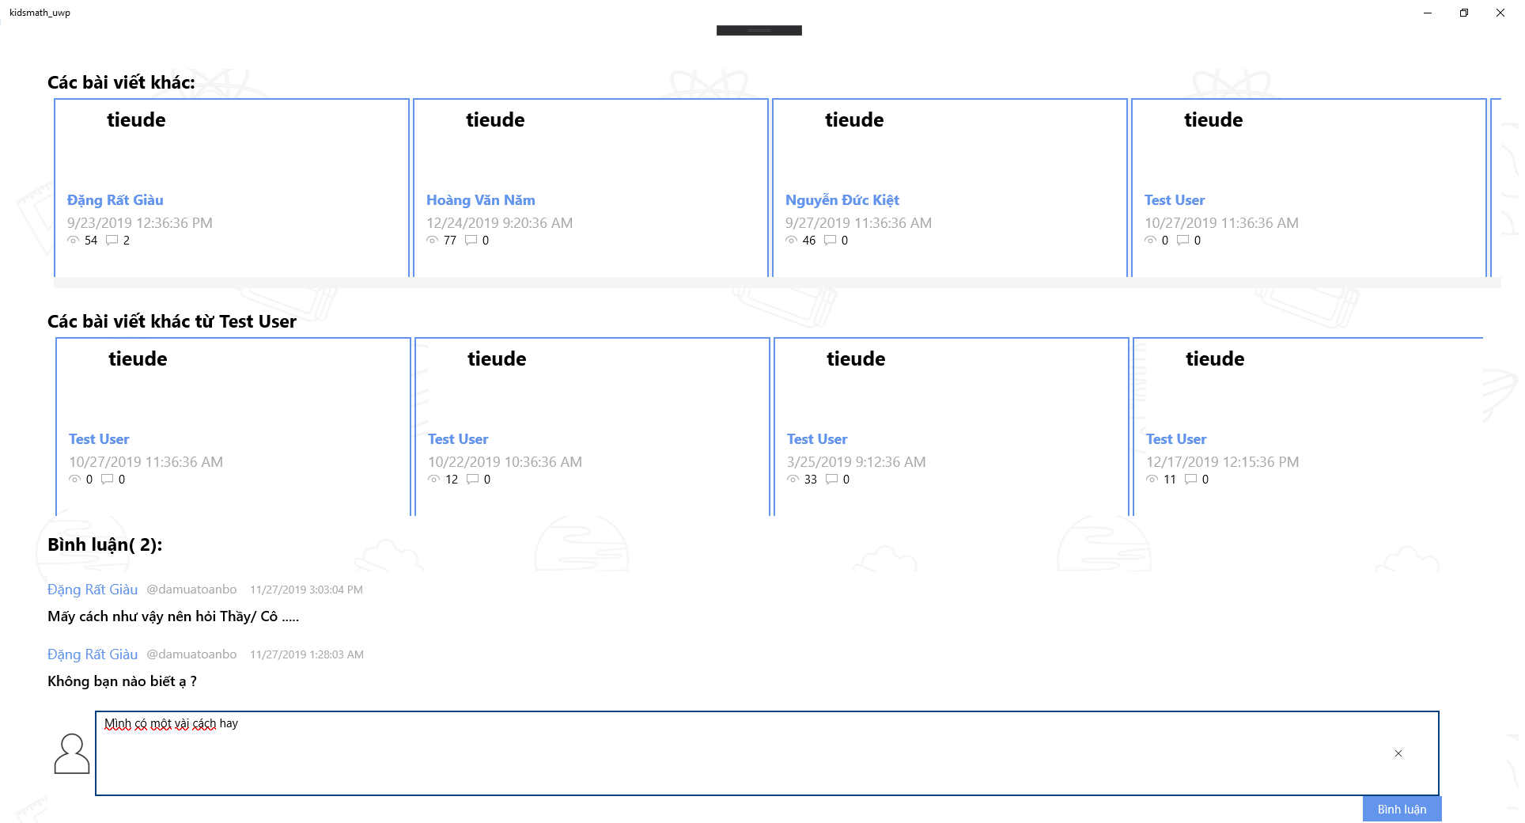

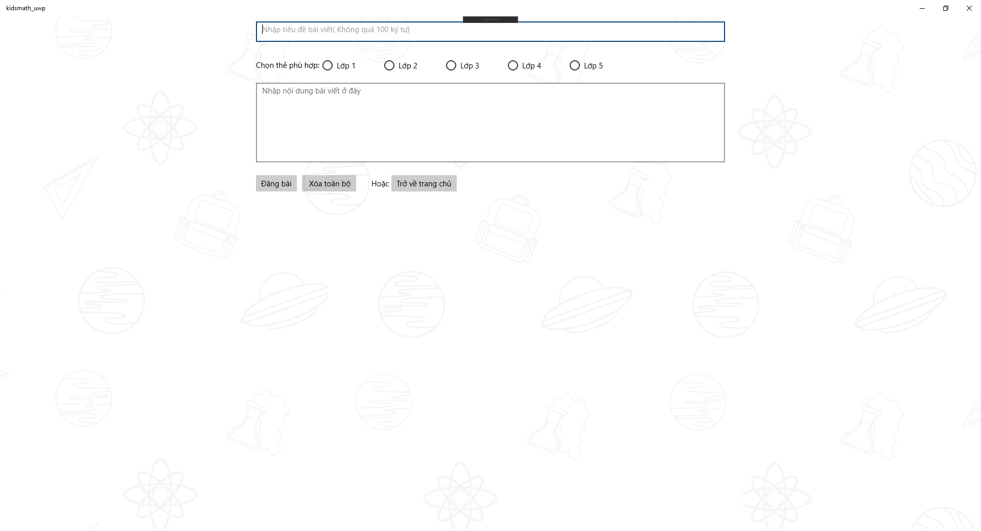

#### **3.2.6.3 Nạp tiền, gửi ý kiến**

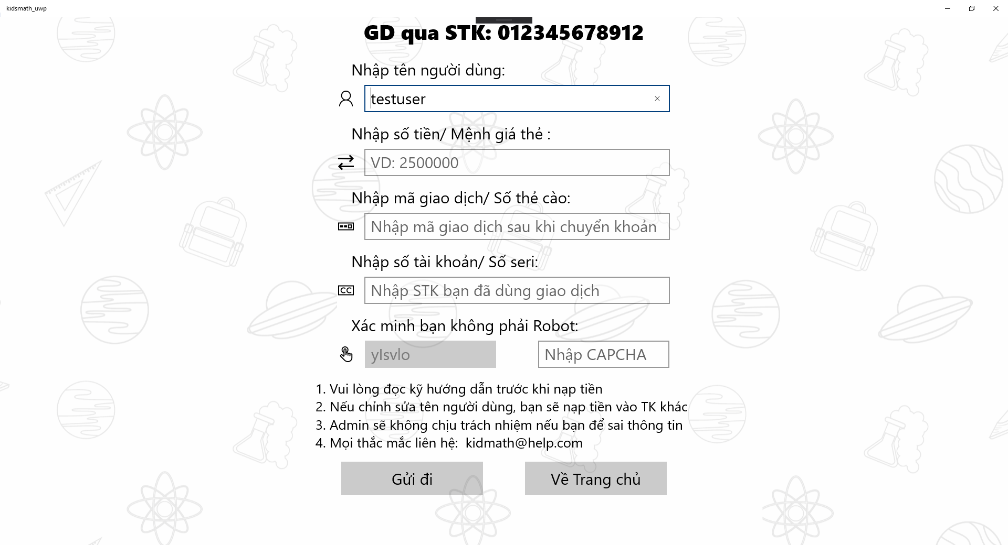

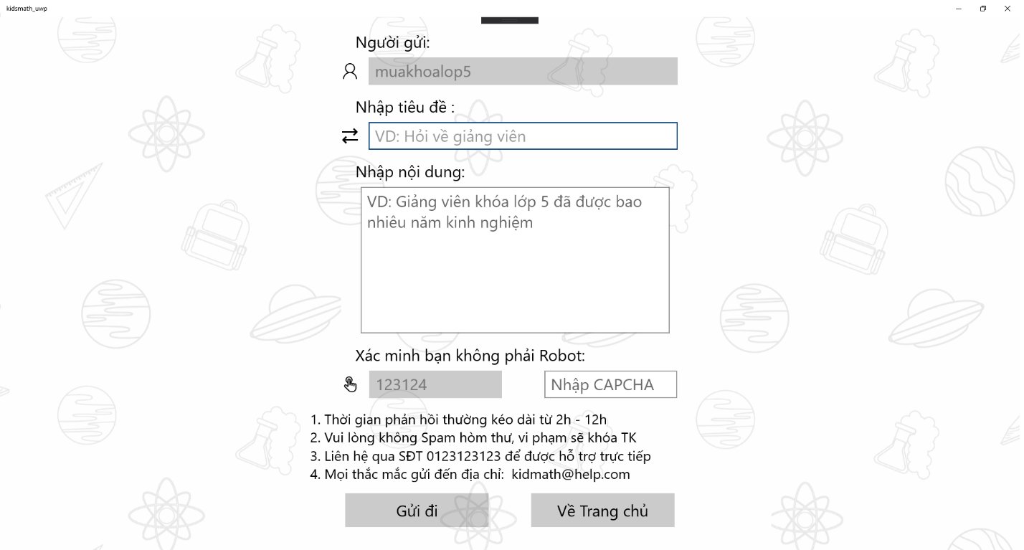

#### **3.2.6.4 Mua/ Đánh giá khóa học**

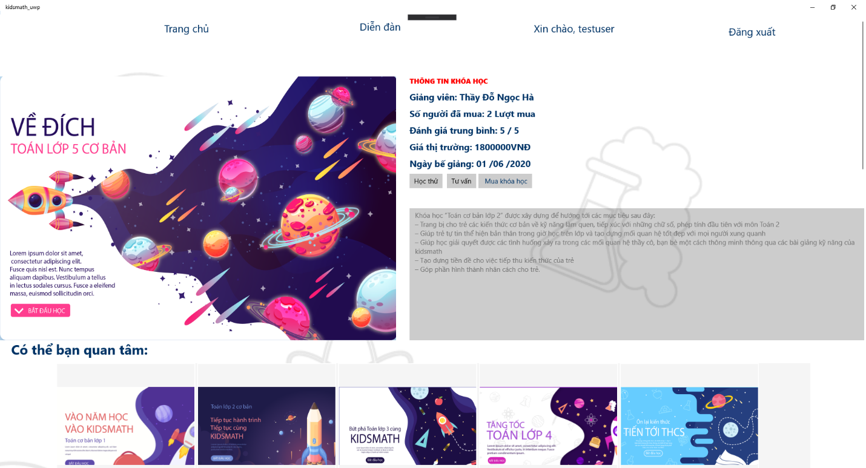

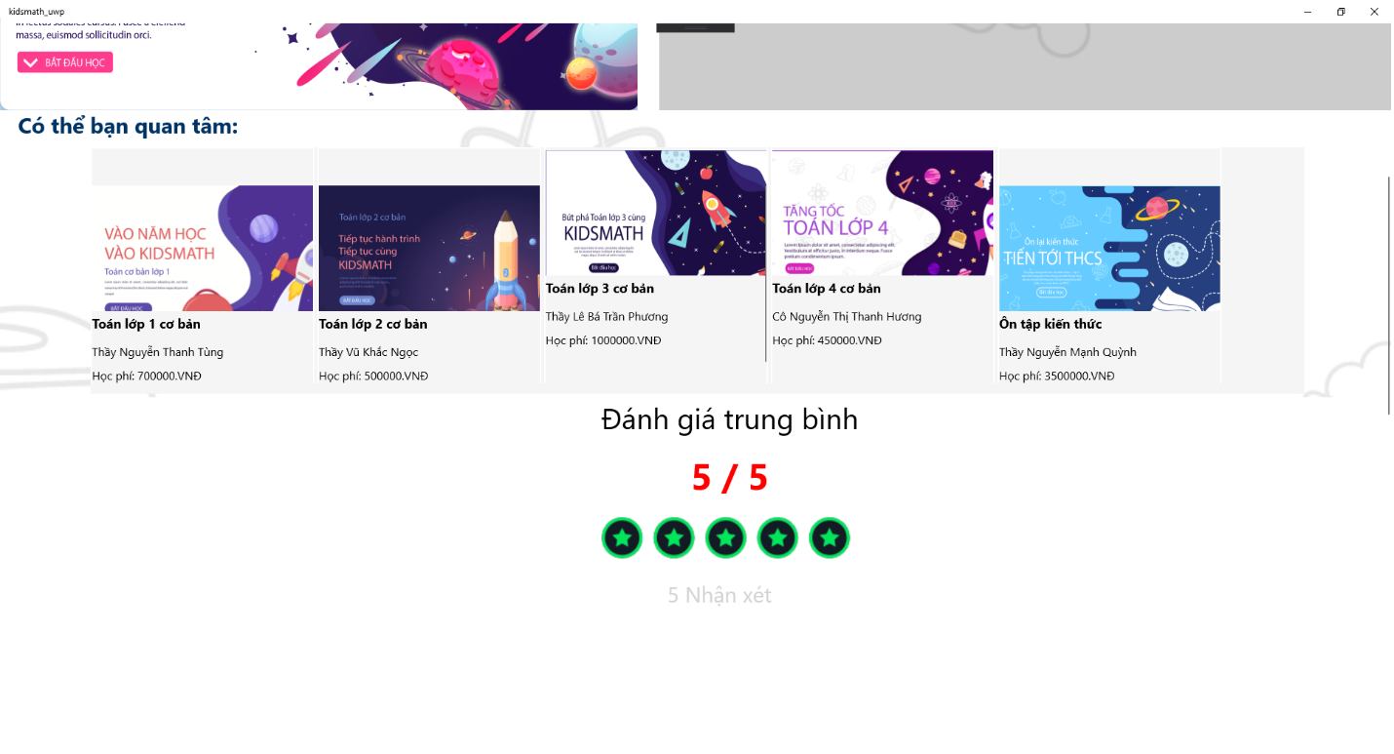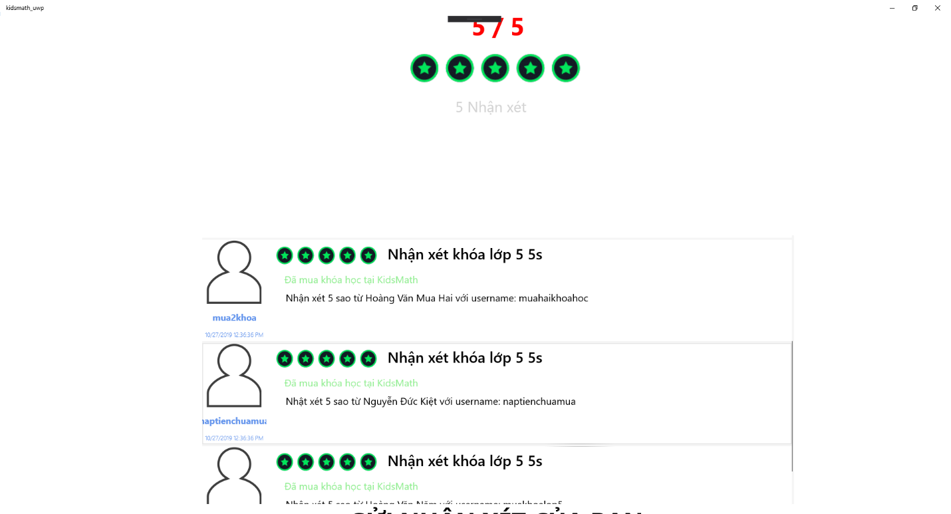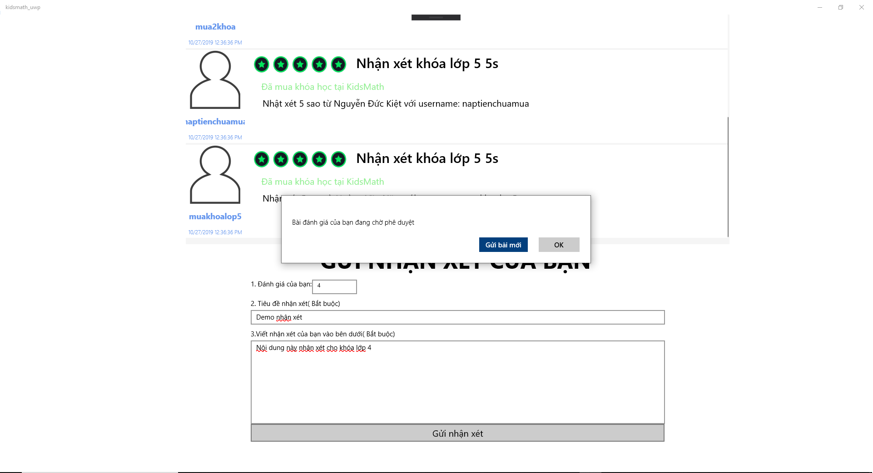

#### **3.2.6.5 Xem khóa học**

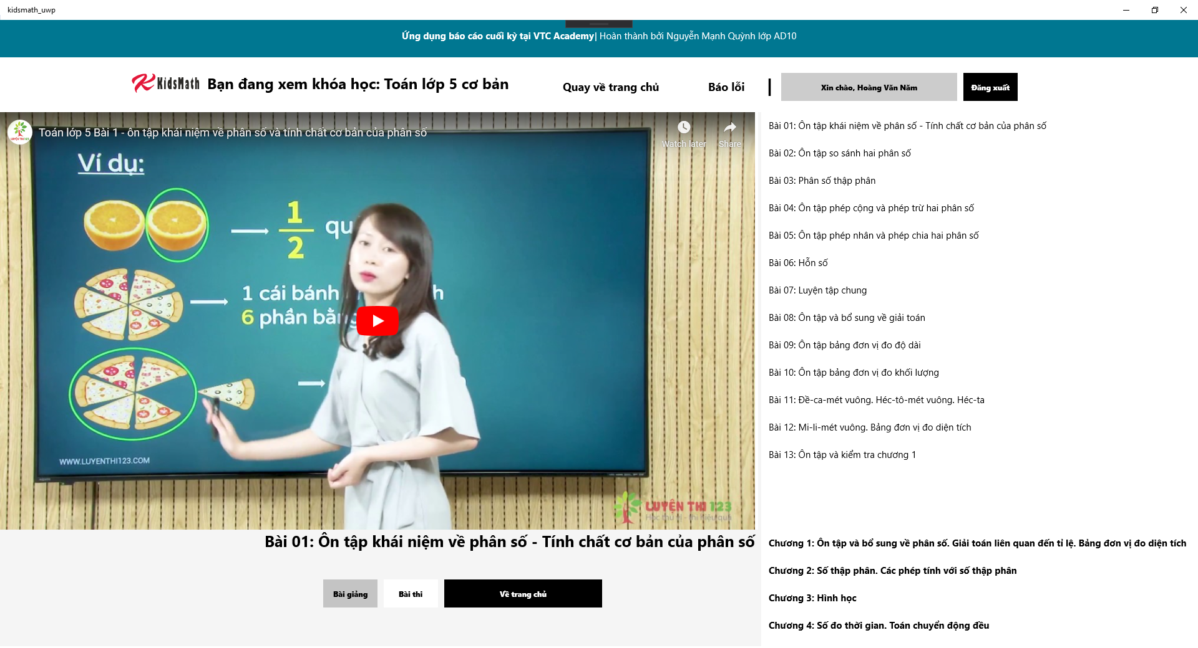

#### **3.2.6.6 Làm bài thi**

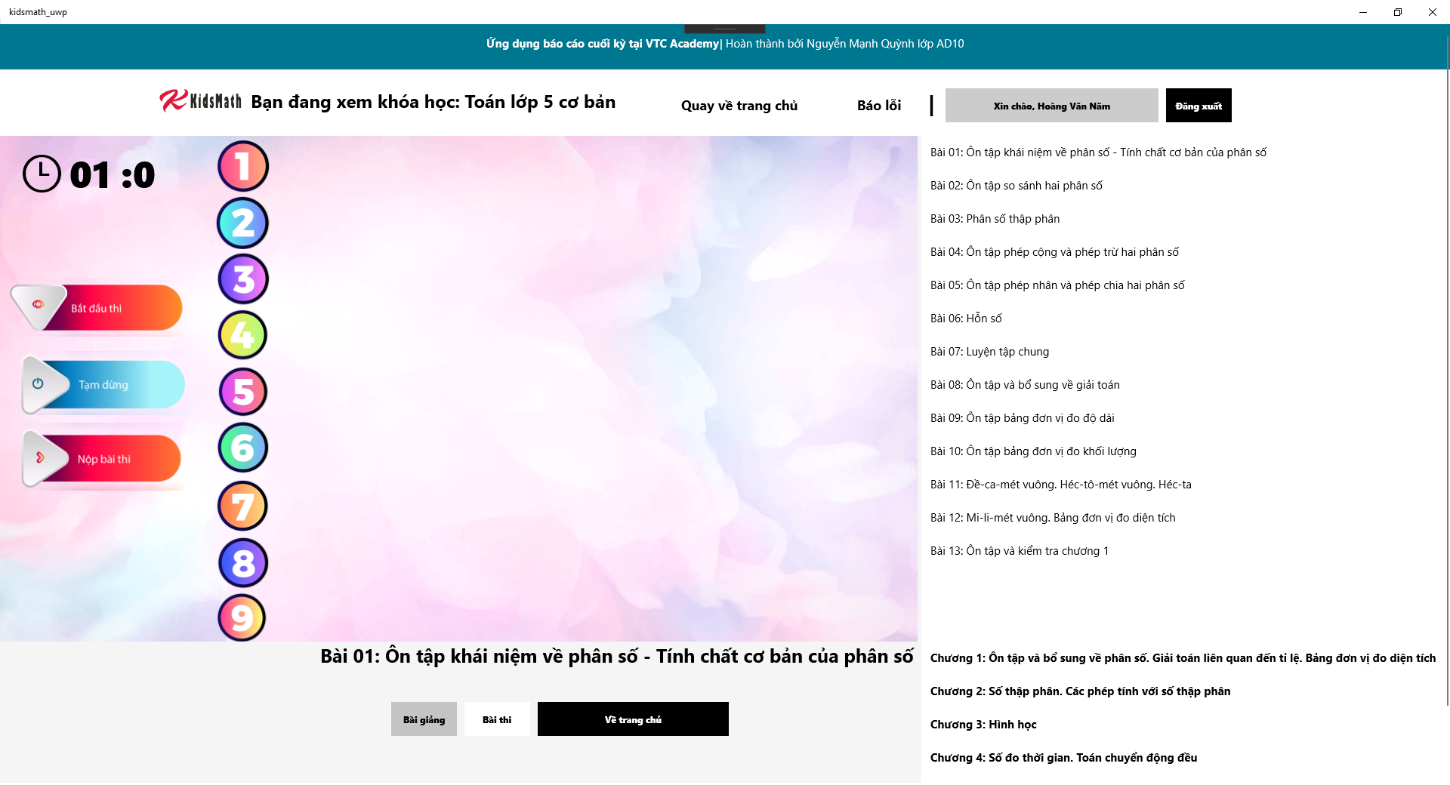

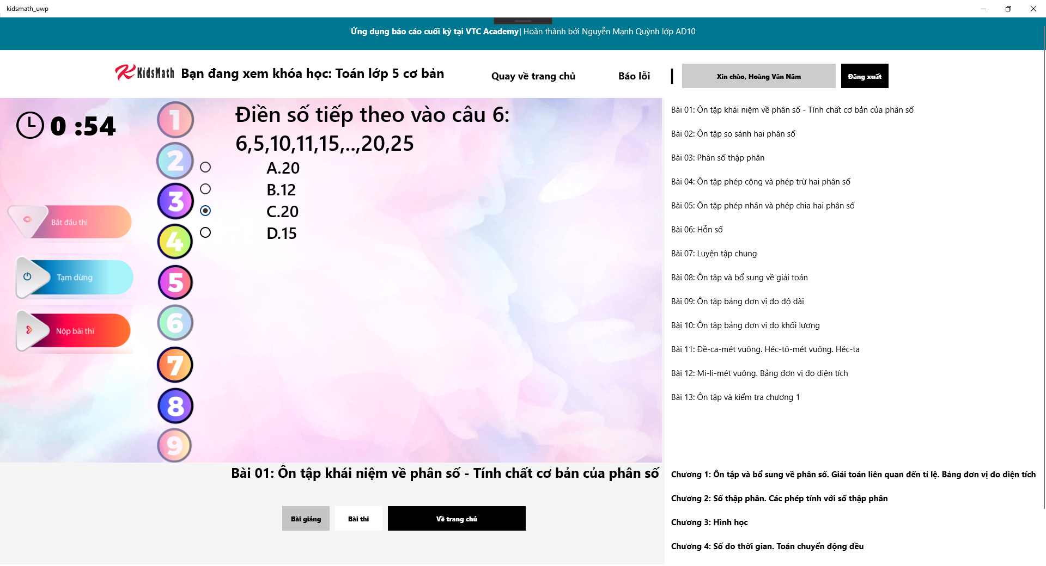

#### **3.2.6.7 Xem trang cá nhân**

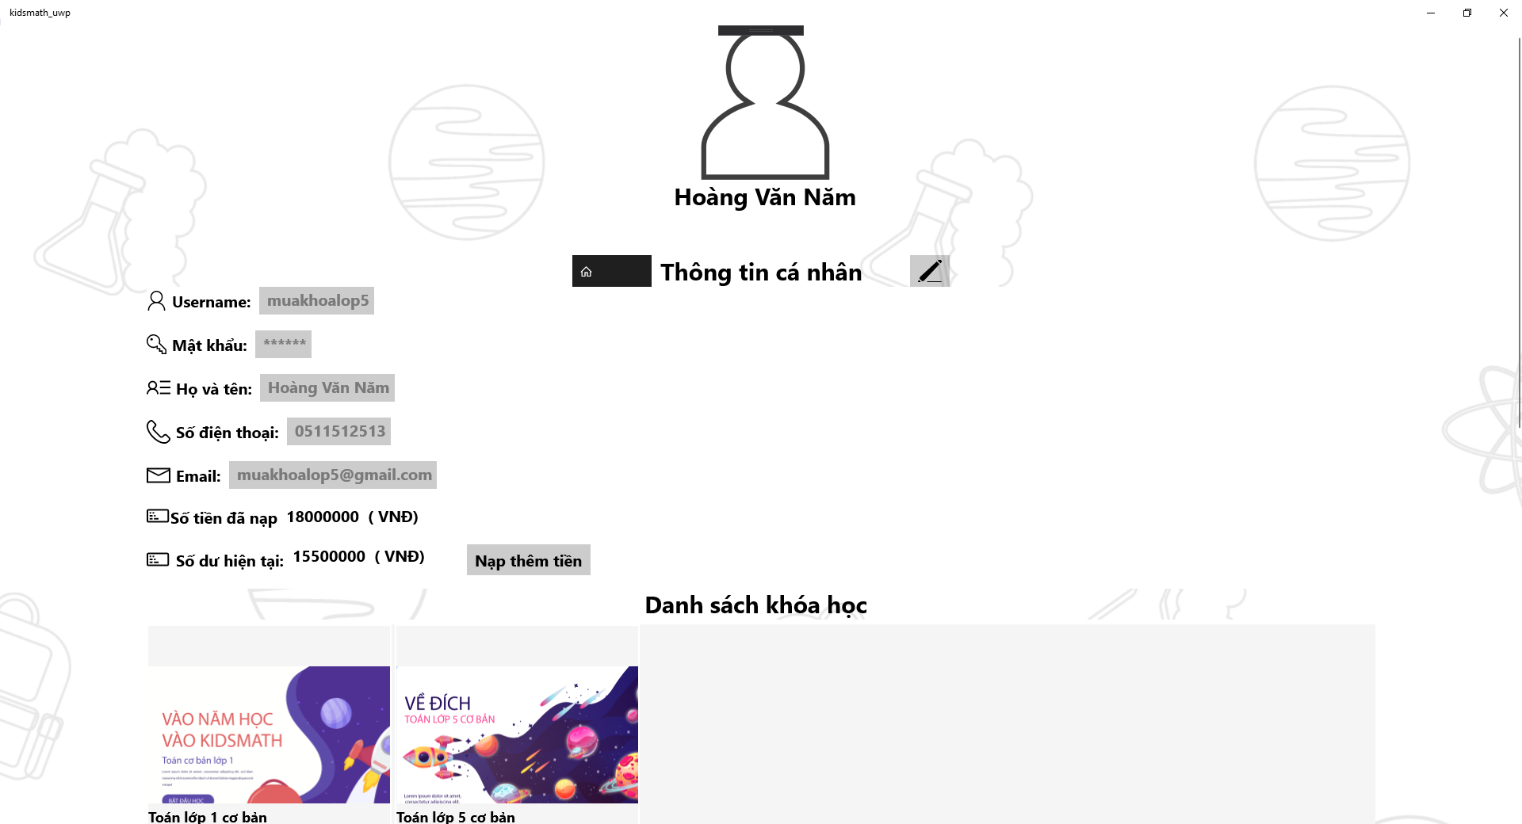

#### **3.2.6.8 Chỉnh sửa thông tin cá nhân**

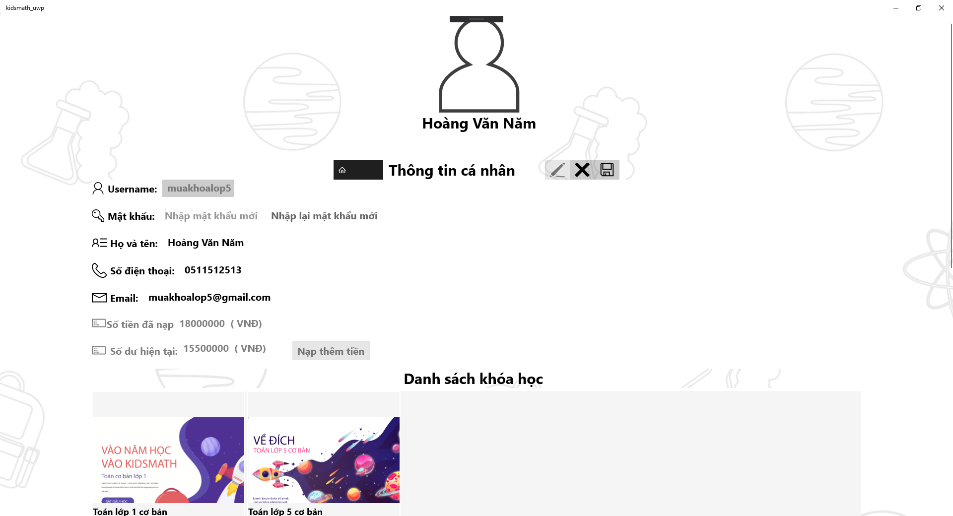

# PHẦN 4: KẾT LUẬN

## 4.1.Kết quả đạt được

Sau thời gian 4 tuần thực hiện đề tài,tôi đã hiện thực được một ứng dụng học trực tuyến cho học sinh lớp 1 – lớp 5. Theo đó, ứng dụng hiện tại có thể phục cho 2 nhóm đối tượng chính:

Người quản lý (quyền admin): có thể sử dụng ứng dụng để thực hiện các công việc như sau:

* Đăng nhập vào ứng dụng
* Đăng xuất khỏi ứng dụng
* Xem thông tin giao dịch : chức năng này giúp người quản lý có thể xem lịch sử nạp của người dùng, lịch sử mua khóa học.
* Quản lý danh mục khóa học: chức năng này giúp người quản lý có thể xem danh sách các khóa học, bài học và thực hiện sửa/xóa khóa học và thêm mới 1 bài giảng vào khóa học.
* Quản lý danh sách tài khoản: chức năng này giúp người quản lý có thể xem danh sách tài khoản và thực hiện vô hiệu hóa/mở khóa cho tài khoản.
* Quản lý thông tin: chức năng này giúp người quản lý kiểm soát các bình luận, phản hồi, đánh giá từ phía người dùng để cải thiện khoá học.

Khách hàng (quyền user): có thể sử dụng ứng dụng để thực hiện các công việc như:

* Đăng nhập vào ứng dụng
* Đăng xuất khỏi ứng dụng
* Xem lịch sử giao dịch : chức năng này giúp khách hàng có thể xem danh sách các khóa học mình đã mua, số lần và số tiền mình đã nạp vào tài khoản, số tiền đã mua khóa học
* Mua & sử dụng khóa học: Mua khóa học và xem video bài giảng, làm bài thi.
* Đánh giá/ bình luận/ đặt câu hỏi: Đưa ra bình luận, nhận xét về khóa học cũng như đặt câu hỏi về khóa học một cách công khai
* Trao đổi/ Hỏi đáp: Có thể đăng bài, bình luận 1 bài viết để cùng các người dùng khác trao đổi hoặc hỏi đáp về khoá học thông qua Diễn đàn

## 4.2.Bài học kinh nghiệm:

* Bài học về việc vận dụng và kết hợp các kiến thức đã được học
* Bài học về việc lựa chọn một ứng dụng phù hợp với khả năng của bản thân vào thời gian thực hiện ứng dụng.
* Bài học về việc viết và trình bày báo cáo về sản phẩm đã thực hiện

## 4.3.Hạn chế:

* Do khả năng của bản thân và thời gian thực hiện ứng dụng có hạn, nên ứng dụng chưa thật sự hoàn thiện theo như mong muốn và theo như yêu cầu thực tế.
* Giao diện chưa thật sự thân thiện và tiện dụng.
* Các chức năng hiện có chưa thật sự hoàn thiện.
* Chưa có đủ các bài giảng và bài thi cho tất cả các khóa học( Hiện bản demo còn thiếu môn Toán 1, 2, 3,4 và khóa Ôn tập chung)
* Chưa hỗ trợ đầy đủ các tính năng thực tế cho người dùng, đặc biệt là các chức năng báo cáo quá trình học tập của người dùng.

## 4.4.Hướng phát triển:

Từ những kết quả và những hạn chế hiện tại,ứng dụng có một số hướng phát triển đề tài như sau:

* Hoàn thiện các chức năng hiện tại.
* Bổ sung các bài giảng cho các khóa học còn thiếu. Thay các bài học không đạt tiêu chuẩn bằng các bài giảng khác tốt hơn để các em học sinh có được các bài học tốt nhất
* Khảo sát và phân tích thêm một số chức năng theo nhu cầu thực tế đề hiện thực vào ứng dụng giúp cho ứng dụng được hoàn thiện hơn.
* Đưa ứng dụng lên windows store cho người dùng sử dụng và nhận phản hồi để hoàn thiện ứng dụng được tốt hơn.
* Sau khi ứng dụng tương đối hoàn thiện sẽ thực hiện quảng cáo đến bạn bè và các Thầy/ Cô cũng như các em học sinh để sản phẩm thật sự đạt chất lượng tốt hơn

## 4.5.Áp dụng các kỹ thuật :

* C# cơ bản .
* Kết nối dữ liệu SQL Server bằng WebApp Service .
* Các kiến thức cơ bản về Universal Windows Platform .

## 4.6.Các nguồn tham khảo thiết kế:

* App lấy ý tưởng nội dung từ website: https://luyenthi123.com
* App lấy ý tưởng giao diện từ website: https://udemy. com
* App sử dụng một số giao diện tương tự: Youtube Studio Old( Phần quản lý Bài Giảng), Tiki( Phần mua khóa học), Gmail(Phần Mailbox)
* App lấy hình ảnh( Miễn phí) từ website: <https://freepik.com>

## 4.7. Các nguồn tham khảo lập trình:

* Các lệnh trong SQL Server : <https://docs.microsoft.com/en-us/sql/sql-server/sql-server-technical-documentation>
* Hàm, lệnh trong C#: howkteam.vn
* WebServices: [docs.microsoft.com/en-us/windows/uwp/networking/](https://docs.microsoft.com/en-us/windows/uwp/networking/)